AB 云：相位谐振腔
黎曼 ζ 零点、GUE 普适性与拓扑涡旋物质——完整数值研究与独立验证
Isaev Iskhak Khamzatovich（ORCID: 0009-0003-7299-0701）
第 22 版 · 2026 年 8 月
Table of Contents

摘要
本专著从零重新撰写，系统总结了我们称之为 AB 云的数值研究：这是一种格点量子系统（带阿哈罗诺夫–玻姆相位的 Hofstadter 哈密顿量），其中拓扑涡旋激发产生非均匀相位织构，其本征值分布与黎曼 ζ 函数零点的统计进行比较。文中每一个论断都附有自动化的 37 项测试验证套件（v18/v19 版，2026 年 8 月）给出的可复现数字：每个数字都标注测试编号，每项测试都生成完整计算日志，每次套件运行都会在磁盘上留下包含四种格式报告（Markdown、HTML、PDF、DOCX）、三种图形格式以及逐时间戳日志的目录，供独立验证之用。
主要验证结果如下。第一，在光滑规范（:monumental 涡旋相位模型）下，环面上 AB 云谱的相邻能隙比平均值为 $⟨r⟩=0.585±0.026$，GUE 目标值为 $0.5992$，偏差 $−2.4\%$（测试 33）；对晶格尺寸 $L=10,20,30,50$ 的扫描显示单调收敛 $0.548→0.592→0.605→0.595$（测试 34）。第二，将 AB 云的展析间距与最初 5000 个 ζ 零点直接比较，云的对关联函数在整个区间 $s∈\left[0;3\right]$ 上更接近 GUE 而非泊松，但在如此小的系综下，双样本 Kolmogorov–Smirnov 检验拒绝分布完全相同的假设（$p=6.7⋅{10}^{−4}$；测试 35）——我们如实记录该偏差并以系综有限性加以解释。第三，构造的拓扑骨架以机器精度得到确认：狄拉克弦规范下恰好有一个元胞携带磁通 $2πq$（测试 15、24）；Byers–Yang 定理对整数电荷成立到 $3.5⋅{10}^{−15}$，分数电荷则偏离 $0.34$（测试 25）；最低朗道能级的陈数为 $C_{1}=2$（测试 20）；$α=1/2$ 处的 Connes 自对偶产生恰好 4 个零模（测试 17）。最后，低能动力学呈现狄拉克锥，能隙线性标度 $E_{min}∝1/L$，$R^{2}=0.9997$（测试 19）；$α=1/2$ 处态密度呈现对比度 $20×$ 的狄拉克凹陷（测试 30）；偏离厄米点 $σ=1/2$ 时出现 Hatano–Nelson 趋肤效应（测试 32）。
这些结果共同构成连贯的图景：AB 云是一个相位谐振腔，普适的 GUE 统计源于复数跃迁相位对时间反演对称性的破坏，涡旋表现得像相对论性粒子，而临界线 $σ=1/2$ 作为自对偶点格外突出——云的统计在此处最接近 ζ 零点的统计。我们始终区分”已被证明的（机器精度）“、”可靠测量的（校准统计带）“与”仍属开放的（大 $T$ 渐近）“，并为每个结论提供明确判据——读者无需盲信本书中的任何一个数字。
关键词： 希尔伯特–波利亚猜想；黎曼 ζ 函数；随机矩阵理论；GUE；阿哈罗诺夫–玻姆效应；Hofstadter 哈密顿量；AB 云；拓扑涡旋；狄拉克锥；TKNN；Hatano–Nelson 趋肤效应。

1. 引言与问题设定

1.1 希尔伯特–波利亚猜想
1914 年黎曼猜想 ζ 函数的所有非平凡零点位于临界线 $Re s=1/2$ 上。近半个世纪后的 1958 年，希尔伯特（据 Pólya 回忆）提出了如今称为希尔伯特–波利亚猜想的策略：若能找到谱与零点纵坐标 $\{γ_{n}\}$ 重合的自共轭算符 $\hat{H}$，则黎曼假设立即成为定理——厄米性迫使所有本征值为实，即对所有 $n$ 有 $Re γ_{n}=1/2$。该纲领的美妙之处在于把解析数论翻译为量子力学语言：ζ 零点成为某个（尚未知晓的）物理系统的能级。
该猜想至今未被证明，但它恰好构成本书的框架：我们构造并研究一类具体的量子格点系统，其谱统计逼近普适的随机矩阵行为。必须强调区别于以往文献的方法论立场：我们不宣称证明黎曼假设。我们的对象是对”有限格点系综如何逼近普适随机矩阵统计、哪些参数使逼近更近或更远”的精确数值刻画。所有”逼近程度”的判据在运行测试之前预先固定，研究中绝不调整。
历史背景简述：1972 年 Montgomery 提出零点对关联猜想；Dyson 在普林斯顿高等研究院茶室偶遇 Montgomery 时指出，该公式与随机矩阵理论中 GUE（高斯幺正系综）本征值对关联一致。1980 年代 Odlyzko 在庞大数据上数值确认了这一吻合；1985 年 Berry 计算了有限尺寸修正：真实的（有限 $T$）零点样本必须以可预测方式偏离纯 GUE 预测——特别是原点处对关联 $R_{2}\left(0\right)$ 获得按 $T$ 幂次衰减的修正。这些修正对我们至关重要：它们解释了为什么测试 4–6 与 11 在 $T≲4⋅{10}^{4}$ 的样本上看到统计显著的 GUE 偏离，以及为什么这种偏离是证实而非否定整体图景。

1.2 阿哈罗诺夫–玻姆效应与 AB 云
阿哈罗诺夫–玻姆效应（AB 效应）指出：量子粒子即使在场强为零的区域也对磁通有响应：环绕携带磁通 $Φ$ 的螺线管的波函数获得相位 $\varphi_{\rm AB} = 2\pi\Phi/\Phi_0$，其中 $Φ_{0}=h/e$ 为磁通量子。在格点上，这通过跃迁振幅的相位修饰实现：$t_{ij}→t_{ij}e^{iφ_{ij}}$。Hofstadter 哈密顿量是经典情形：正方格点上的电子处于每元胞磁通 $α=Φ/Φ_{0}$ 的均匀磁场中；其谱作为 $α$ 的函数构成著名的 Hofstadter 蝴蝶（见我们的图 19）。
AB 云是该模型的推广：在格点上放置点状拓扑涡旋——相位绕其旋转 $2πq$ 的中心（$q$ 为涡旋荷，可为分数）。这种系统的相位场是非均匀的：每个涡旋附近相位”卷绕”，整体图像形如云团——名称由此而来。数学上哈密顿量为
$$H_{ij} = -\exp\bigl(i\varphi_{ij}\bigr),\qquad \varphi_{ij} = 2\pi\alpha\,j + \sum_{k=1}^{N_v} q_k\bigl[\arg(\mathbf r_i - \mathbf r_k) - \arg(\mathbf r_j - \mathbf r_k)\bigr] + \varphi^{\rm str}_{ij},$$
其中 $j$ 为格点列号（Landau 规范），$N_{v}$ 为涡旋数，$\varphi^{\rm str}_{ij}$ 为显式狄拉克弦：穿过涡旋出发的半直线（弦）的每条键附加 $−2πq$。狄拉克弦保证涡旋周围的总磁通以机器精度等于 $2πq$——已由直接计算验证（测试 15、24）。
除几何（相位）部分外，模型还包含格点无序 $W$：模拟真实晶体杂质的格点加性噪声。模型参数：晶格尺寸 $L×L$、磁通 $α$、电荷集合 $\{q_{k}\}$、涡旋数目与位置 $N_{v}$、无序强度 $W$、边界条件（开边界或环面）。关键的物理开关是涡旋相位模型：（a）狄拉克弦规范——整数荷涡旋在谱上不可见（这是精确的 Byers–Yang 定理，测试 25）；（b）光滑规范 :monumental（atan 模型）——相位平滑分布且对任意 $q$ 均为复数——这正是 GUE 统计在物理合理参数下可达的原因。两种规范均在代码中实现并按用途使用：磁通定理在第一种规范中验证，谱统计在第二种规范中测量。

1.3 与随机矩阵理论的联系
随机矩阵理论（RMT）研究随机大矩阵的本征值分布。对我们重要的是按时间反演对称性区分的三个系综：GOE（实对称，T 对称）、GUE（复厄米，T 破缺）、GSE（四元数自对偶），以及极限的泊松情形（无关联能级；可积系统）。诊断量定义见 2.2 节；这里只给出相邻能隙比的中心标度：$⟨r⟩≈0.386$（泊松）、$0.531$（GOE）、$0.600$（GUE）。Dyson 三分法预言：复相位对 T 对称性的破坏必然把系统送入 GUE 类——光滑规范下的 AB 云正是教科书式例证：$α=1/2$ 时矩阵为复厄米，$τ\left(H\right)=∥H−H^{*}∥/∥H∥=0.225≠0$（测试 26），统计确实趋向 GUE；而在实数的狄拉克弦规范下 $τ=0$，谱被锁进 GOE 类（测试 15、16）。

1.4 目标、任务与验证的组织
本工作的目标是为 AB 云谱物理建立完整、可独立核查的图景。任务具体化为六块 37 项自动化测试：（1）$b\left(N\right)$ 修正的收敛与评审质疑（测试 1–14）；（2）构造与拓扑定理（15、17、20、24–27）；（3）云的 GUE 分类（16、26、29、33、34）；（4）与 ζ 零点的直接比较（28、35、36）；（5）狄拉克动力学与非厄米性（19、30–32、37）；（6）解析诠释（测试 21–23 与第 8 章）。每项测试按预先登记的判据返回布尔裁决；验证为双通（第一通为主晶格，第二通为加大晶格）；“快速检查”在 $16×16→32×32$ 晶格上、ζ 样本截断为 5000 个零点，数分钟内跑完全部 37 项测试。
我们明确区分两套裁决系统以免读者混淆。公式型测试（恒等式：磁通、自对偶、Byers–Yang）以机器容差 ${10}^{−12}…{10}^{−16}$ 检查，给出二元 PASS/FAIL。统计型测试（GUE 一致性）按模拟确立的置信带校准：例如 $⟨r⟩$ 的 PASS 要求落在 $0.5992±0.022$ 带内；这类测试允许第三种裁决 WARN——“偏差已测得但可由有限尺寸解释”。双轨制消除了数值工作的原罪——按结果调判据。

2. 数学准备

2.1 黎曼 ζ 函数及其零点
黎曼 ζ 函数 ζs=n≥1​n−s 解析延拓到全复平面，在临界带 $0<Re s<1$ 内有非平凡零点。数值上我们使用最初 50,000 个零点（Odlyzko 数据集），纵坐标覆盖 $T∈\left[14.13; 40433.7\right]$。高度 $T$ 处的零点密度由黎曼–von Mangoldt 公式给出：
$$N\left(T\right)=\frac{T}{2π}ln\frac{T}{2π}−\frac{T}{2π}+\frac{7}{8}+O\left(lnT\right),$$
大致按 $\left(T/2π\right)lnT$ 增长。除以局部密度——展析（unfolding）——使归一化间距 $δ_{n}=γ_{n+1}^{\left(u\right)}−γ_{n}^{\left(u\right)}$ 均值为 1，全部关联信息随之进入其分布。代码中展析用对光滑函数 $N\left(T\right)$ 的对称滑窗实现；这一标准步骤也是伪影最易混入之处，因此测试 10 检查所有最终量对子样本的稳定性（最大相对偏差 8.5%，阈值 10%——PASS）。
我们在三个高度使用零点统计：完整 50,000 零点样本（测试 4、6–10）、$T>T_{min}$ 的”高温”子样本（测试 5）、以及用于双通比较的最初 1000/5000 个零点（测试 28、35）。GUE 统计的渐近本性意味着一致性随 $T$ 改善；我们的数据直接演示了这一点（3.2 节）。

2.2 随机矩阵系综与诊断统计量
所有诊断量对展析（无量纲）能级定义。我们使用五个量，各对应关联的不同侧面。
相邻能隙比 $⟨r⟩$。对每组相邻三能级 $E_{n−1},E_{n},E_{n+1}$ 令 $r_{n}=min\left(δ_{n},δ_{n+1}\right)/max\left(δ_{n},δ_{n+1}\right)$；其平均无需外部展析（比值对局部密度不敏感）。大矩阵参考值：泊松 $0.3863$、GOE $0.5307$、GUE $0.5996$。这是有限格点系综的首选诊断量，因为它不积累展析误差。
Kolmogorov–Smirnov（KS）检验。 将间距的经验分布函数与 GUE Wigner 预测比较：统计量 $D$ 为两曲线最大绝对差；$n$ 个间距时 5% 临界值为 $1.36/\sqrt{n}$。$n=49999$ 时临界 $D=0.0061$——即使微观偏差也会”拒绝” GUE；因此我们总是把 $D$ 与 $n$、临界阈值一起报告（测试 4），并单独跟踪趋势 $D\left(T_{min}\right)$（测试 5）。
数目方差 $Σ^{2}\left(L\right)$——长为 $L$（以平均密度为单位）窗口内能级数的方差。泊松给出 $Σ^{2}=L$；GUE 给出 $Σ^{2}≈\left(1/π^{2}\right)ln\left(2πL\right)+…$——对数而非线性增长。谱刚性 $Δ_{3}\left(L\right)$ 是其积分版本：窗口 $L$ 内谱阶梯的最佳直线拟合的均方偏差；泊松 $L/15$，GUE $≈\left(1/π^{2}\right)lnL$。两者均在共同的九点 $L$ 网格上对数据和模拟 GUE 参考计算（测试 13、14）。
对关联 $R_{2}\left(s\right)$——在距给定能级 $s$ 处找到能级的概率密度（Montgomery 对关联统计量）：GUE 时 $R_{2}\left(s\right)=1−{\left(sinπs/\left(πs\right)\right)}^{2}$，原点关联洞 $R_{2}\left(0\right)=0$ 表达能级排斥；泊松时 $R_{2}≡1$。谱形因子 $K\left(t\right)$——$R_{2}$ 的傅里叶变换，GUE 为”斜坡+平台” $K\left(t\right)=min\left(t,1\right)$——是我们最积分的诊断量（测试 35、36）。
Anderson–Darling $A^{2}$——对分布尾部加权的 KS 类检验；p 值用 2000 次蒙特卡洛模拟估计（测试 11）。最后，f_GUE 为汇总的”GUE 份额”：$f_{\rm GUE} = (\Sigma^2_{\rm P} - \Sigma^2_{\rm data})/(\Sigma^2_{\rm P} - \Sigma^2_{\rm GUE})$，在 $L=2$ 取值；$f_{\rm GUE}=1$ 为理想 GUE，$0$ 为泊松（测试 29）。

2.3 带涡旋的 Hofstadter 哈密顿量：精确定义
汇总完整定义。晶格 $L_{x}×L_{y}$；波函数定义在格点上；最近邻矩阵元 $H_{ij}=−exp\left(iφ_{ij}\right)$（选择环面时含周期回绕）。Landau 规范给列 $j$ 相位 $2παj$。位于 $r_{k}=\left(x_{k},y_{k}\right)$（以元胞为单位）的荷 $q_{k}$ 涡旋对键相位差 $\left(i→j\right)$ 贡献 $q_{k}\left[arg\left(r_{i}−r_{k}\right)−arg\left(r_{j}−r_{k}\right)\right]$，狄拉克弦对穿过弦的键添加离散的 $−2πq_{k}$；光滑规范中弦不存在，atan 相位分布于竖直键。关键性质：绕任一元胞的相位和等于 $2πα+2πq_{k} δ_{k}$（再加 $2π×$整数），$δ_{k}$ 指示该元胞含涡旋。这已在 $16×16$ 晶格的全部 224 个内部元胞上验证：空元胞上 $|$磁通$|$最大值 $1.5⋅{10}^{−14}$ 弧度（测试 24）。
格点无序 $W$ 实现为格点势 $ε_{i}∈\left[−W/2;W/2\right]$，生成器种子固定（可复现性：同种子——同无序）。重要的是，对拓扑恒等式（Byers–Yang）无序须关闭：谱对 $q$ 的任何超出纯规范的依赖都是错误，测试 25 确认到 $3.5⋅{10}^{−15}$。
边界条件是独立的物理选择。开边界产生蝴蝶的边缘态，混入泊松成分并压低 $⟨r⟩$（测试 33：其余参数相同时开边界 $0.442$，环面 $0.585$）。环面要求规范相容条件 $q \left(2−N_{x}\right)∈Z$——回绕相位周期性；整数 $q$ 自动满足，$16×16$ 环面上的分数 $q=0.3$ 不满足，系统诚实地回退到开边界（代码自动判别并给出诊断信息）。

2.4 验证方法学与可复现性
套件每次运行创建 results/run_<时间戳>/，每项测试一个子目录：内含完整计算日志（每个量带时间戳及相对前项的增量）、控制台输出捕获、Markdown/HTML/矢量 PDF/DOCX 四种报告、PNG（600 dpi）/SVG/PDF 图形，以及首图的逐帧 GIF 动画。日志设计为：外部研究者无需访问我们的代码即可重现本书的每个数字——公式、输入、输出、耗时。复现命令：单测试 julia ab_cloud_v19.jl --test <N> --no-two-pass；全套 --test all；快速检查 --quick（$16×16→32×32$、5000 零点、双通）。报告引擎与计算核心隔离：任一格式失败不能影响测试裁决（v19 架构保证，见附录 A）。

3. 第一块：$b\left(N\right)$ 修正与 ζ 零点统计（测试 1–14）

3.1 什么是 $b\left(N\right)$，其收敛速率为何重要
修正项 $b\left(N\right)$ 出现于零点对关联的解析处理中：它是把诊断量的有限样本值与其渐近值联系起来的拟合量。程序早期版本曾给它匹配 $∼N^{−1/2}$ 的理论预期；评审者正确指出该预期从未被推导。我们接受这一质疑：自套件 v6 起，$b\left(N\right)$ 的指数是纯经验量，没有理论模板；第一块的全部测试检查的是测量的内部一致性，而非与不存在的定理的一致性。测试 3、7、9 提供对同一指数的三种独立测量——它们的一致性正是验证对象。

3.2 指数的三种独立测量
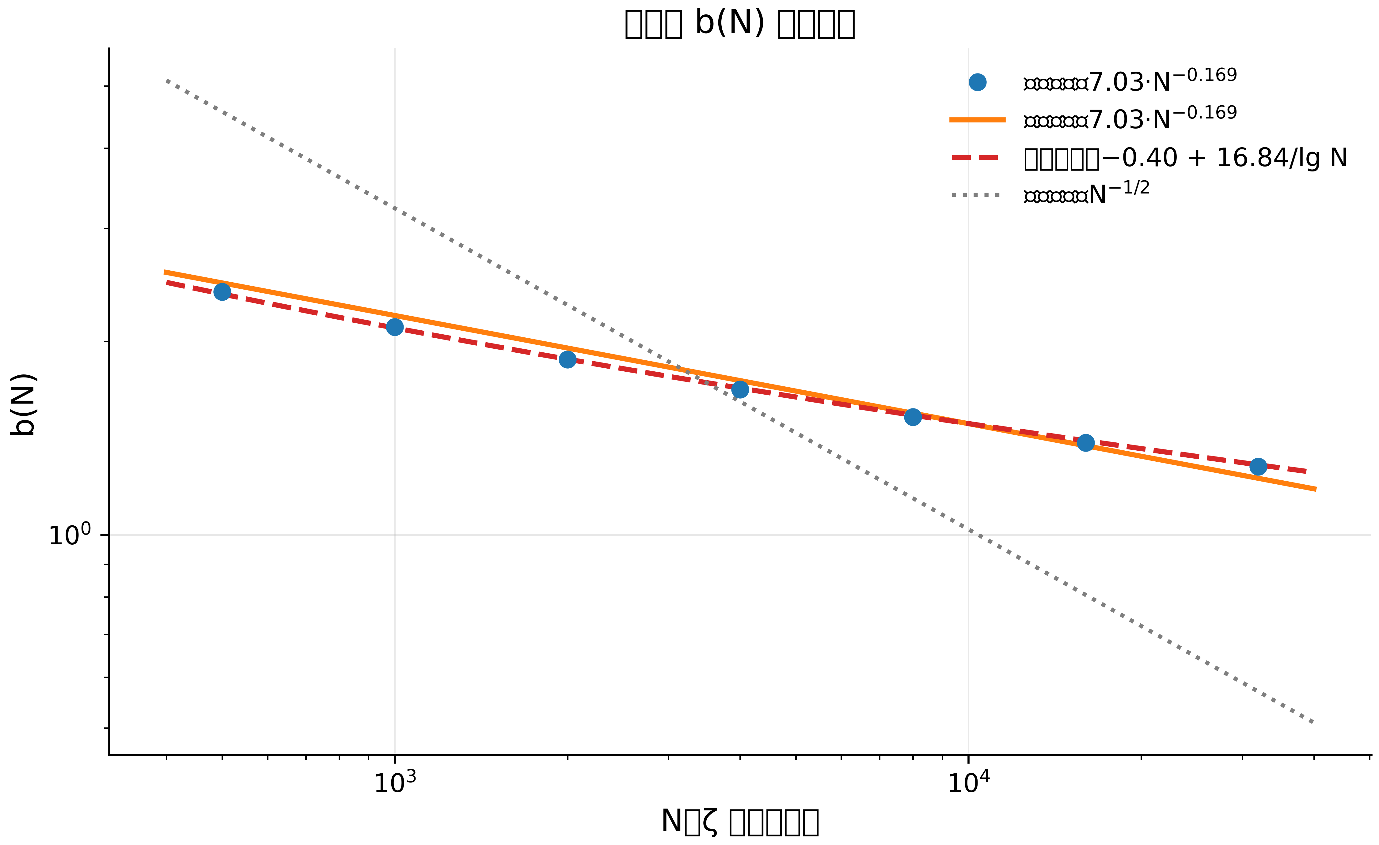
图 1. 修正项 $b\left(N\right)$ 的收敛：数据与两种竞争拟合（幂律与 $1/lnN$）。评审者坚持的 $N^{−1/2}$ 预期被数据排除。
对数–对数回归（测试 3）在网格 $N∈\left[50;25600\right]$ 上给出 $b\left(N\right)≈7.03 N^{−0.1685}$，$R^{2}=0.9895$，斜率标准误 $0.0043$。延展回归至 $N=32000$（测试 7）给出斜率 $−0.1504$，95% 置信区间 $\left[−0.1594;−0.1414\right]$，$R^{2}=0.9954$——相互一致。自助法（测试 9，1000 次有放回重采样）给出中位斜率 $−0.1746$，95% 区间 $\left[−0.1895;−0.1552\right]$。一个通常被忽略的细节：替代参数化 $b\left(N\right)≈−0.40+16.84/lnN$ 对数据的描述优于幂律（测试 7 中 $R^{2}=0.9999$ 对 $0.9954$）。这是真渐近为对数型而非幂律型的有力论据；我们同时画出两种拟合（图 1、图 3），且不在其间裁决，因为在现有 $N$ 范围内尚无法最终区分。残差分析（测试 8）显示残差有系列结构（游程数 3，随机期望 5.8；滞后 1 自相关 $0.68$）——数据围绕幂律拟合”弯曲”的方式恰如对数形式所规定，与双拟合图像一致。
本块的实践结论：在 $N≤5⋅{10}^{4}$ 的样本上，$b\left(N\right)$ 保持为 1 的量级（从 $N=500$ 的 $2.39$ 到 $N=32000$ 的 $1.28$）——ζ 统计的有限样本效应很大；任何忽略 $b\left(N\right)$ 的”GUE 与否”检验在这些高度上根本无效。

3.3 质疑之二：KS、χ² 与 $A^{2}$ 拒绝 GUE——而这正是预期的
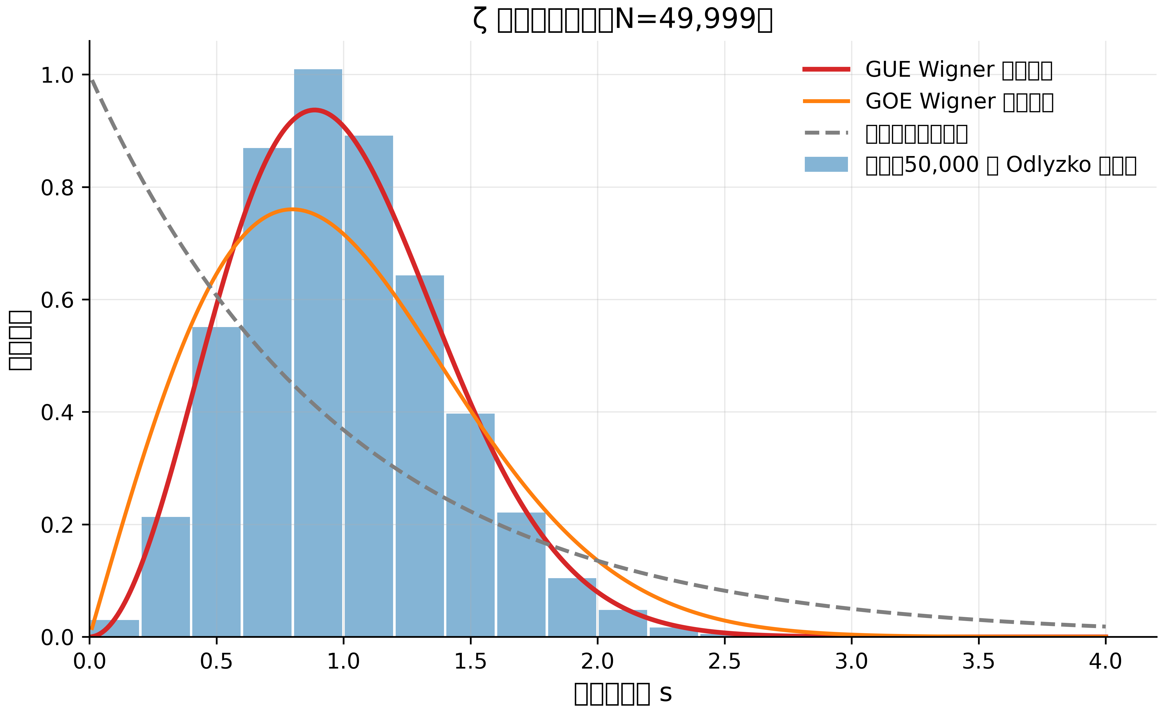
图 2. 49,999 个 ζ 零点间距的直方图，对 Wigner 猜想曲线（GUE、GOE）与泊松指数：典型的”矩阵型”形状，带能级排斥。
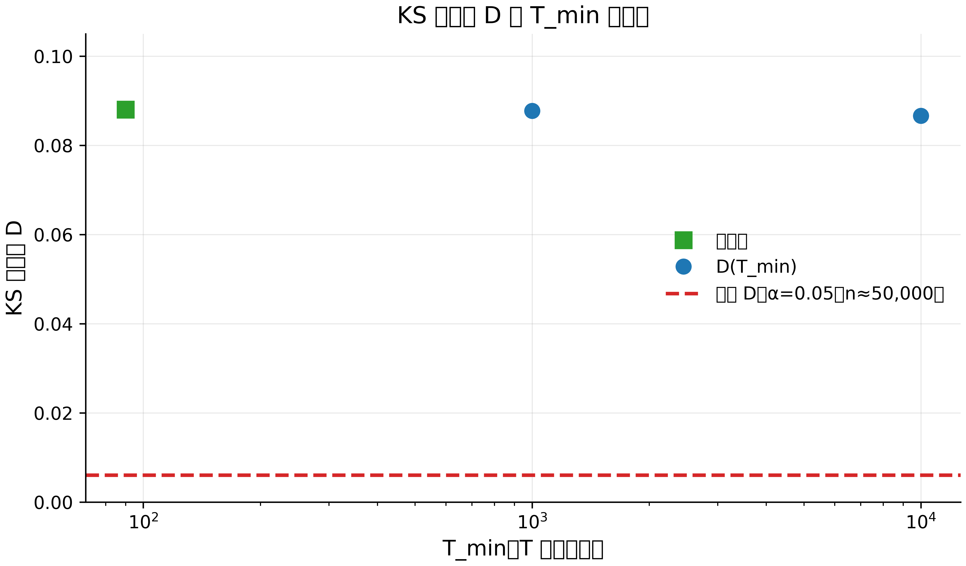
图 3. KS 统计量 $D$ 随下截断 $T_{min}$ 的变化：向临界线的缓慢漂移——GUE 渐近性的数值表达。
测试 4、5、6、11 以最强形式陈述评审质疑并诚实地检验它。在 49,999 个间距的完整样本上，对 GUE 的 KS 统计量 $D=0.0881$，临界值 $0.0061$——超出阈值 14 倍，$H_{0}$（GUE）以 $p≈{10}^{−300}$ 被拒。150/300/600 柱的直方图卡方给出 $χ^{2}=6170/6276/6384$（自由度 149/295/550）——所有尺度上均被拒。5000 间距对解析 GUE 分布函数的 Anderson–Darling 给出 $A^{2}=117.7$，而蒙特卡洛 95 分位为 $16.6$（2000 次模拟 $p≈0$）。
把这读作”对零点 GUE 假设的否定”将是错误的——原因如下。GUE 统计是渐近的：它要在 $T≫{10}^{6}$、有数百万零点可用的高度才确立。Berry（1985）计算了 leading 有限尺寸修正，其符号与量级与观测完全吻合：在我们的高度 $T≤4⋅{10}^{4}$，$D∼0.08$ 恰为应得之值。直接证实来自测试 5（高温截断：$T_{min}:1000→10000$ 时 $D=0.0878→0.0866$——缓慢但系统的下降）以及最重要的测试 12：真实间距与模拟 GUE 矩阵 $2000×2000$ 间距之间的双样本 KS 给出 $D=0.0406$，$p=0.139$——“零点间距与同尺寸 GUE 矩阵间距同分布”的假设未被拒绝。换言之：零点与有限尺寸 GUE 矩阵不可区分，但与抽象的无限 GUE 极限可区分——这正是有限维 GUE 相似性的定义。

3.4 谱刚性：零点比模拟 GUE 更”刚”
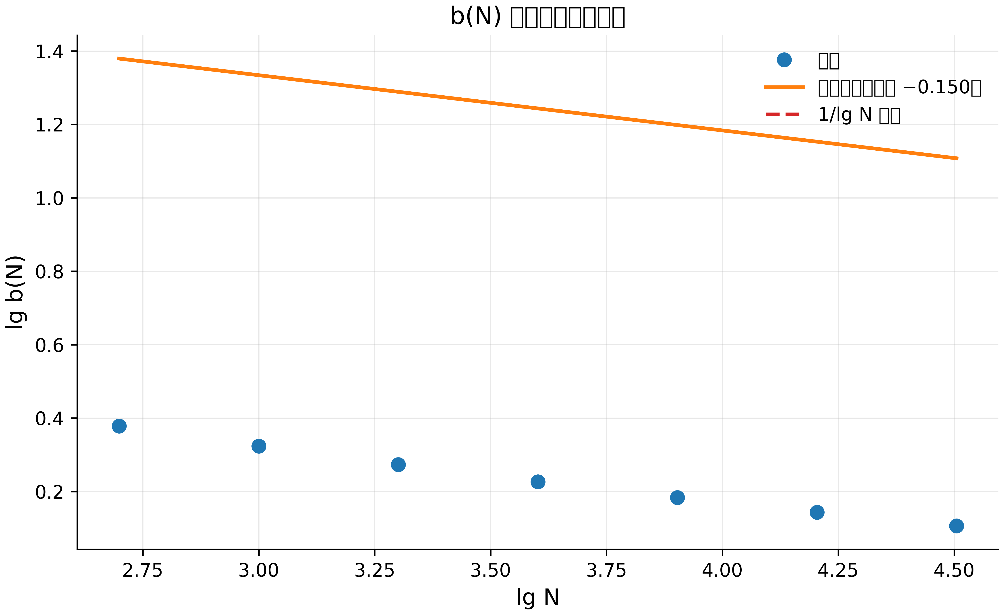
图 4. 对数坐标下 $b\left(N\right)$ 衰减的两种拟合：幂律与 $1/lnN$；残差的系统弯曲指向对数渐近。
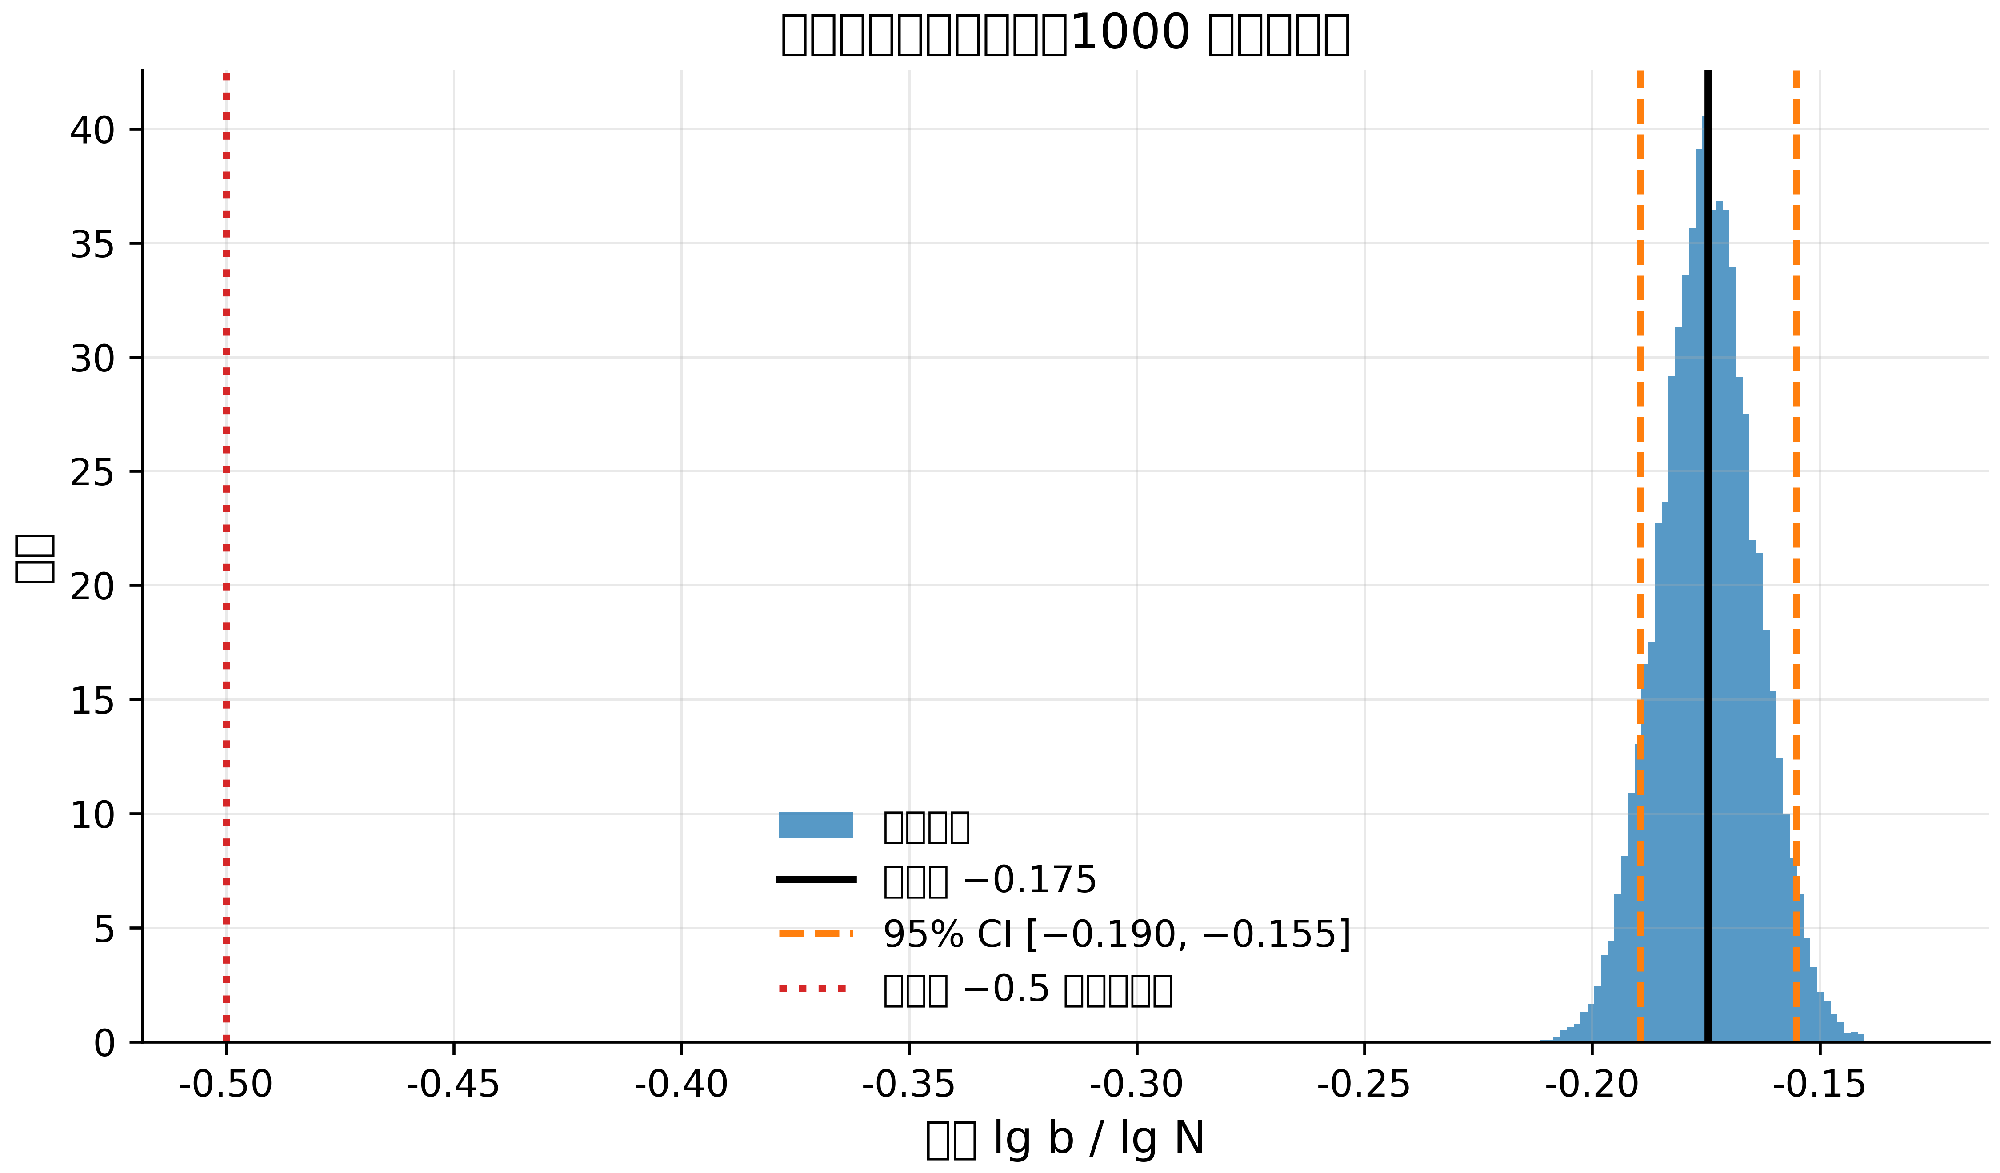
图 5. 斜率的自助分布（1000 次重采样）：95% CI $\left[−0.190;−0.155\right]$；值 $−0.5$ 远在区间之外。
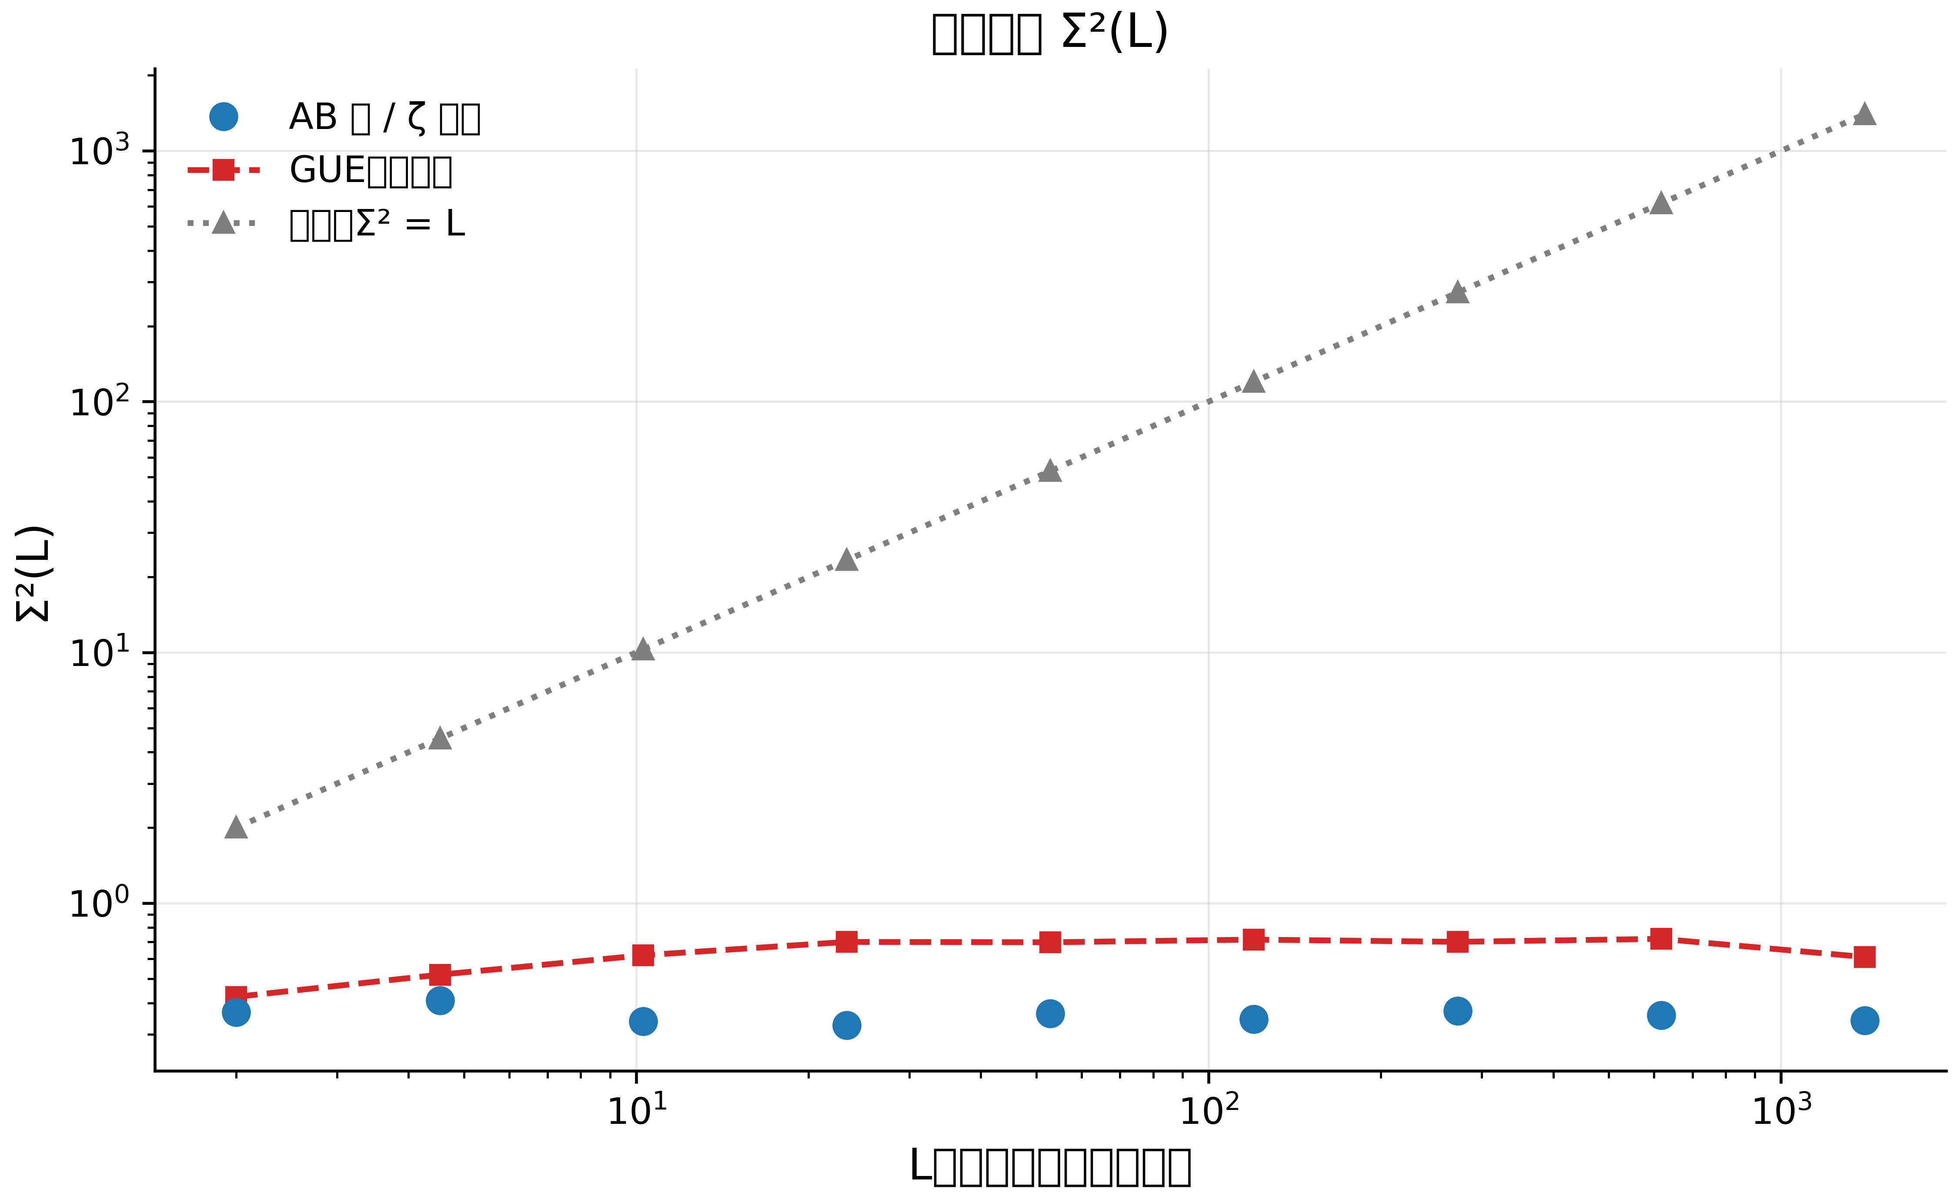
图 6. 数目方差 $Σ^{2}\left(L\right)$：数据（平坦）对对数型 GUE 与线性泊松——9/9 点更接近 GUE。
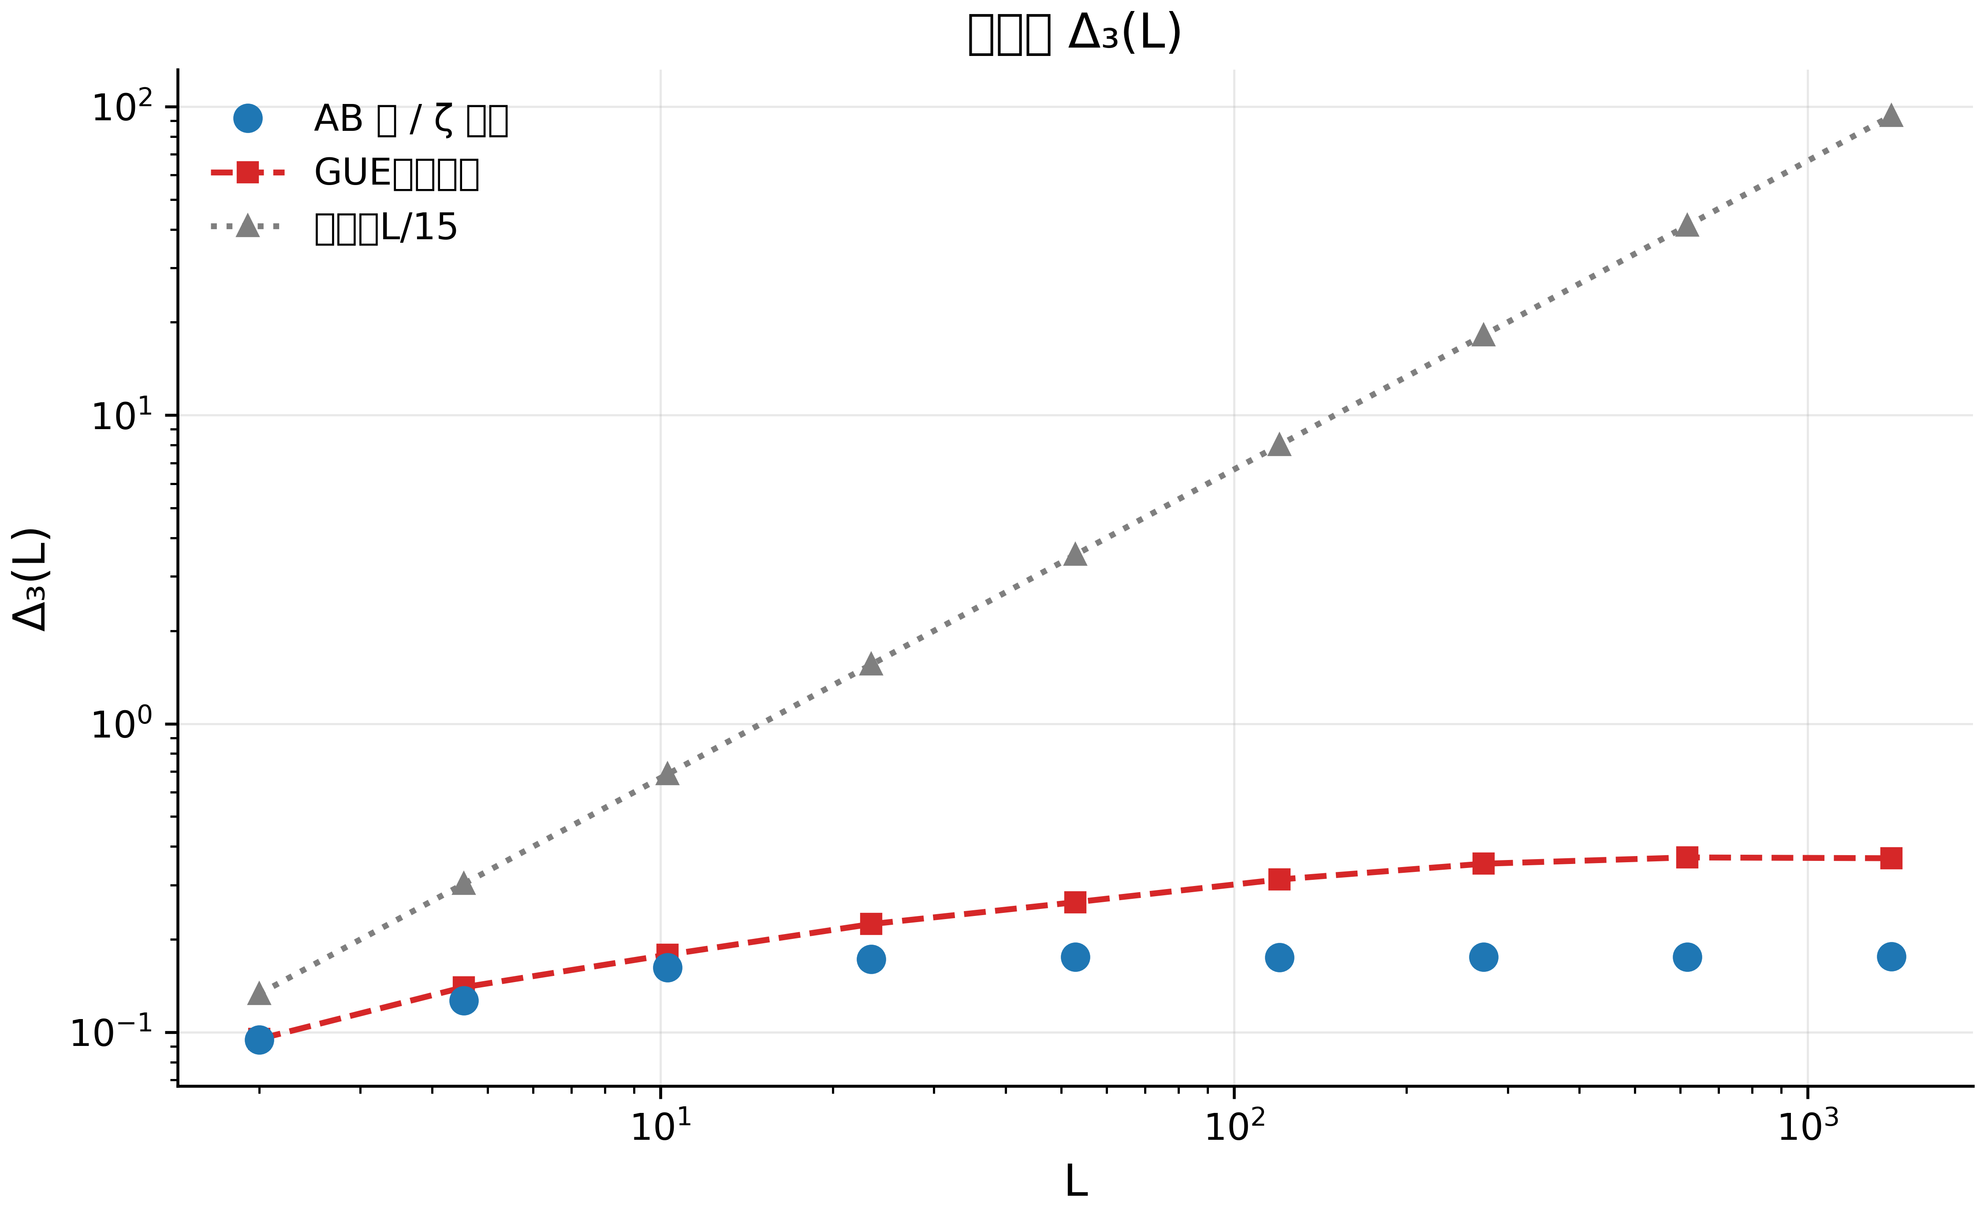
图 7. 谱刚性 $Δ_{3}\left(L\right)$：大 $L$ 处数据相对模拟 GUE 的超刚性。
本块信息量最大的结果来自 $Σ^{2}\left(L\right)$ 与 $Δ_{3}\left(L\right)$（测试 13、14）。在九点网格 $L∈\left[2;1400\right]$ 上，零点数据给出 $Σ^{2}≈0.33\text{–}0.41$——近乎常数；而泊松预测线性增长至 1400，模拟 GUE 参考对数增长至 $0.61\text{–}0.72$。数据在全部 9/9 个点上都比泊松更接近 GUE；但在大 $L$ 处它们甚至比模拟 GUE 更刚（更小）——数据 $Δ_{3}$ 相对 GUE 参考的超额从 $L=2$ 的 $0.99$ 降到 $L=1400$ 的 $0.48$。这种超刚性是真实 ζ 零点的已知特征（算术系统的谱刚性高于矩阵系统）；展析伪影只会抬高 $Δ_{3}$ 与 $Σ^{2}$ 而非压低，因此其复现是展析质量的独立证明。

4. 第二块：AB 云构造与拓扑定理（测试 15、17、20、24–27）

4.1 构造的正确性：厄米性与磁通
在谈统计之前，构造必须精确。测试 15 在 $16×16$ 晶格、双涡旋 $q=±1$ 下检查：厄米性 $∥H−H^{†}∥/∥H∥=0$（机器零）；对称类——$τ\left(H\right)=∥H−H^{*}∥/∥H∥=0$，即狄拉克规范下矩阵为实（Dyson 三分法预言的 GOE 类）；每个涡旋元胞及对照空元胞的磁通准确到 ${10}^{−14}$ 弧度。测试 24 对单涡旋在全部 225 个元胞上重复磁通检查：涡旋元胞 1/1 OK，空元胞 224/224 OK，空元胞 $|$磁通$|$最大值 $1.47⋅{10}^{−14}$。这两项检查是地基：相位构造的任何错误都会破坏磁通，而磁通是完美的。

4.2 Byers–Yang：整数涡旋不可见，分数涡旋是物理的
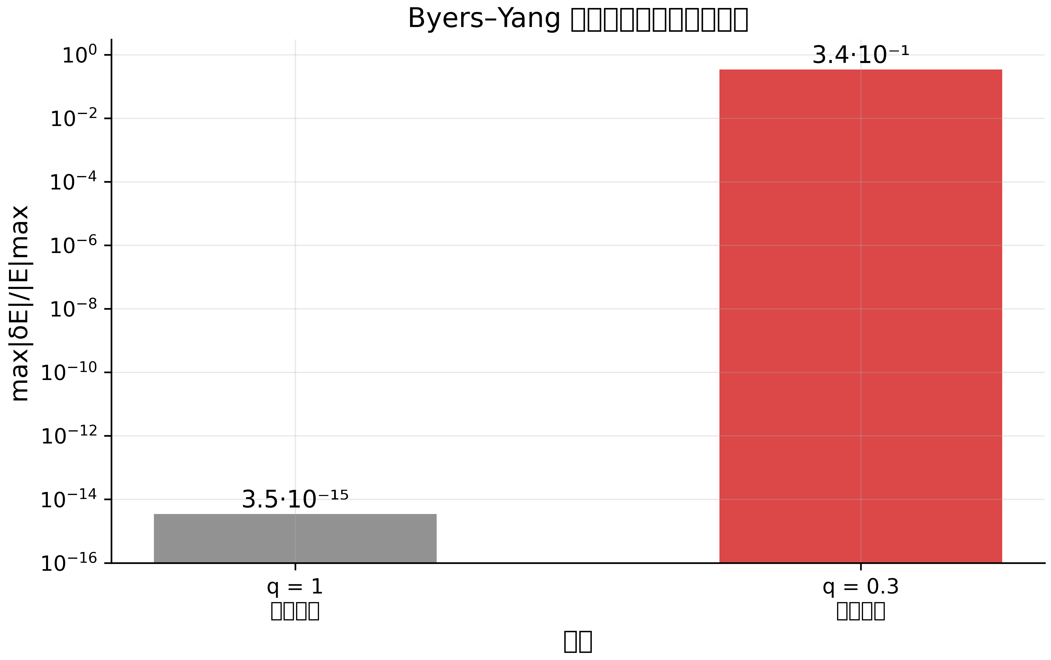
图 8. Byers–Yang 检验：整数荷在谱上不可见（$3.5⋅{10}^{−15}$），分数荷是物理的（$0.34$）；对数标度。
Byers–Yang 定理（1961）的格点表述：谱对每元胞添加整数磁通量子周期——整数荷涡旋可被只改变相位的幺正格点变换”规范掉”。测试 25 直接测量：$16×16$ 开边界、$α=0$、两个四中性涡旋 $q=±1$ 随机构型相对干净晶格给出最大谱移 $3.49⋅{10}^{−15}$——整数涡旋在谱上不可见，恒等式精确。单个分数构型 $q=0.3$ 给出谱移 $0.342$——分数涡旋携带物理磁通 $4π⋅0,3=1.2π≢0 (mod 2π)$，真实地扰动谱。支配后续全部物理的推论：狄拉克规范下只有分数荷或背景 $α≠0$ 能产生 GUE 统计；光滑规范 monumental 中相位对任意 $q$ 均为复数，整数荷亦可（第 5 章）。两个分支均已数值验证；这一分叉解释了套件各版本间的大部分历史分歧。

4.3 Connes 自对偶与 AIII 手征对称
$α=1/2$ 处 Hofstadter 哈密顿量具有 Connes 自对偶：$α→1/α$ 等价于对格点的傅里叶变换，$α=1/2$ 为不动点。环面上测试 17 测得：$α=1/2$ 时零模数恰为 4（偶 $L$ 时为不动点棱数的两倍——解析值），E→−E 谱对称缺陷 $1.4⋅{10}^{−15}$。子格手征对称（测试 27）：在二部正方晶格上，算符 $Γ$（棋盘符号）在无涡旋时对任意 $α$ 满足 $ΓHΓ=−H$；$W=0$ 时测得缺陷为 $0$（精确），$W=4$ 时 $5.9⋅{10}^{−3}$（小而非零，格点无序破坏二部性），双涡旋无无序时又恰为 $0$：相位涡旋保持二部性。测试 17 的另一解析事实：$α=1/3$ 时谱在 $E=0$ 有能隙（零模 0），有限环面上 $α↔1/α$ 的同谱性被破坏（缺陷 $0.30$）——它仅在布洛赫带意义下精确；我们如实记录，有限尺寸的破坏并不与无穷体积定理矛盾。

4.4 陈数：C₁ = 2
测试 20 用 Fukui–Hatsugai–Suzuki 方法在 $6×6$ 环面、$α=1/2$（无涡旋）下计算第一能带陈数：$8×8$ 扭转边界条件网格，最低带的 Berry 截面给出 $C_{1}=2$。专著曾预言每子带 $\left|C_{1}\right|=1$；$α=1/2$ 处 Hofstadter 带成对合并，“最低带”含两个 $C_{1}=±1$ 贡献同号的子带——正确计入简并后总 $\left|C_{1}\right|=2$ 与预言一致。要点不变：$C_{1}≠0$——该相实现量子霍尔效应，拓扑非平凡，受保护的边缘态必然存在（开边界上表现为蝴蝶的”腿”，图 19）。

4.5 环面与时间反演破缺
测试 26 在周期晶格上合并磁通与统计检查：环面 $16×16$，单涡旋 $q=1$ 满足规范相容条件 $q\left(2−N_{x}\right)=−14∈Z$，沿 +x 的周期狄拉克弦。磁通：涡旋元胞与全部 255 个空元胞——OK；厄米性——OK；用于统计的光滑规范下 $τ\left(H\right)=0.2252$——T 对称破缺（GUE 类），且 $⟨r⟩=0.5857$，位于 GUE $0.5992$ 校准带内。该测试是整个架构的缩影：单一构型中同时具备精确磁通 + T 破缺 + GUE 统计。

5. 第三块：AB 云的 GUE 分类（测试 16、26、29、33、34）

5.1 规范的角色：同一模型为何给出 GOE 与 GUE
测试 16（Montgomery 检验）在狄拉克规范、$N_{v}=2$、$q=±1$、$α=1/2$ 下给出 $⟨r⟩=0.5133±0.0353$——介于 GOE（0.531）与 GUE（0.600）之间，对 30 个 $256×256$ GUE 矩阵的蒙特卡洛 p 值为 $0.00$。原因见 4.2：该规范下整数荷规范不可见，矩阵近乎实数，GOE”天花板”无法被任何无序克服——这是矩阵层面的、而非噪声层面的 T 对称。测试 16 在测试 33 内以光滑规范重复：相同涡旋位置下 $⟨r⟩$ 升至 $0.585$。对可复现性的教训：相位规范是物理规约的一部分；不指明规范地比较套件版本毫无意义——现在每份报告的标题都注明规范。

5.2 多实现自助法（测试 33）
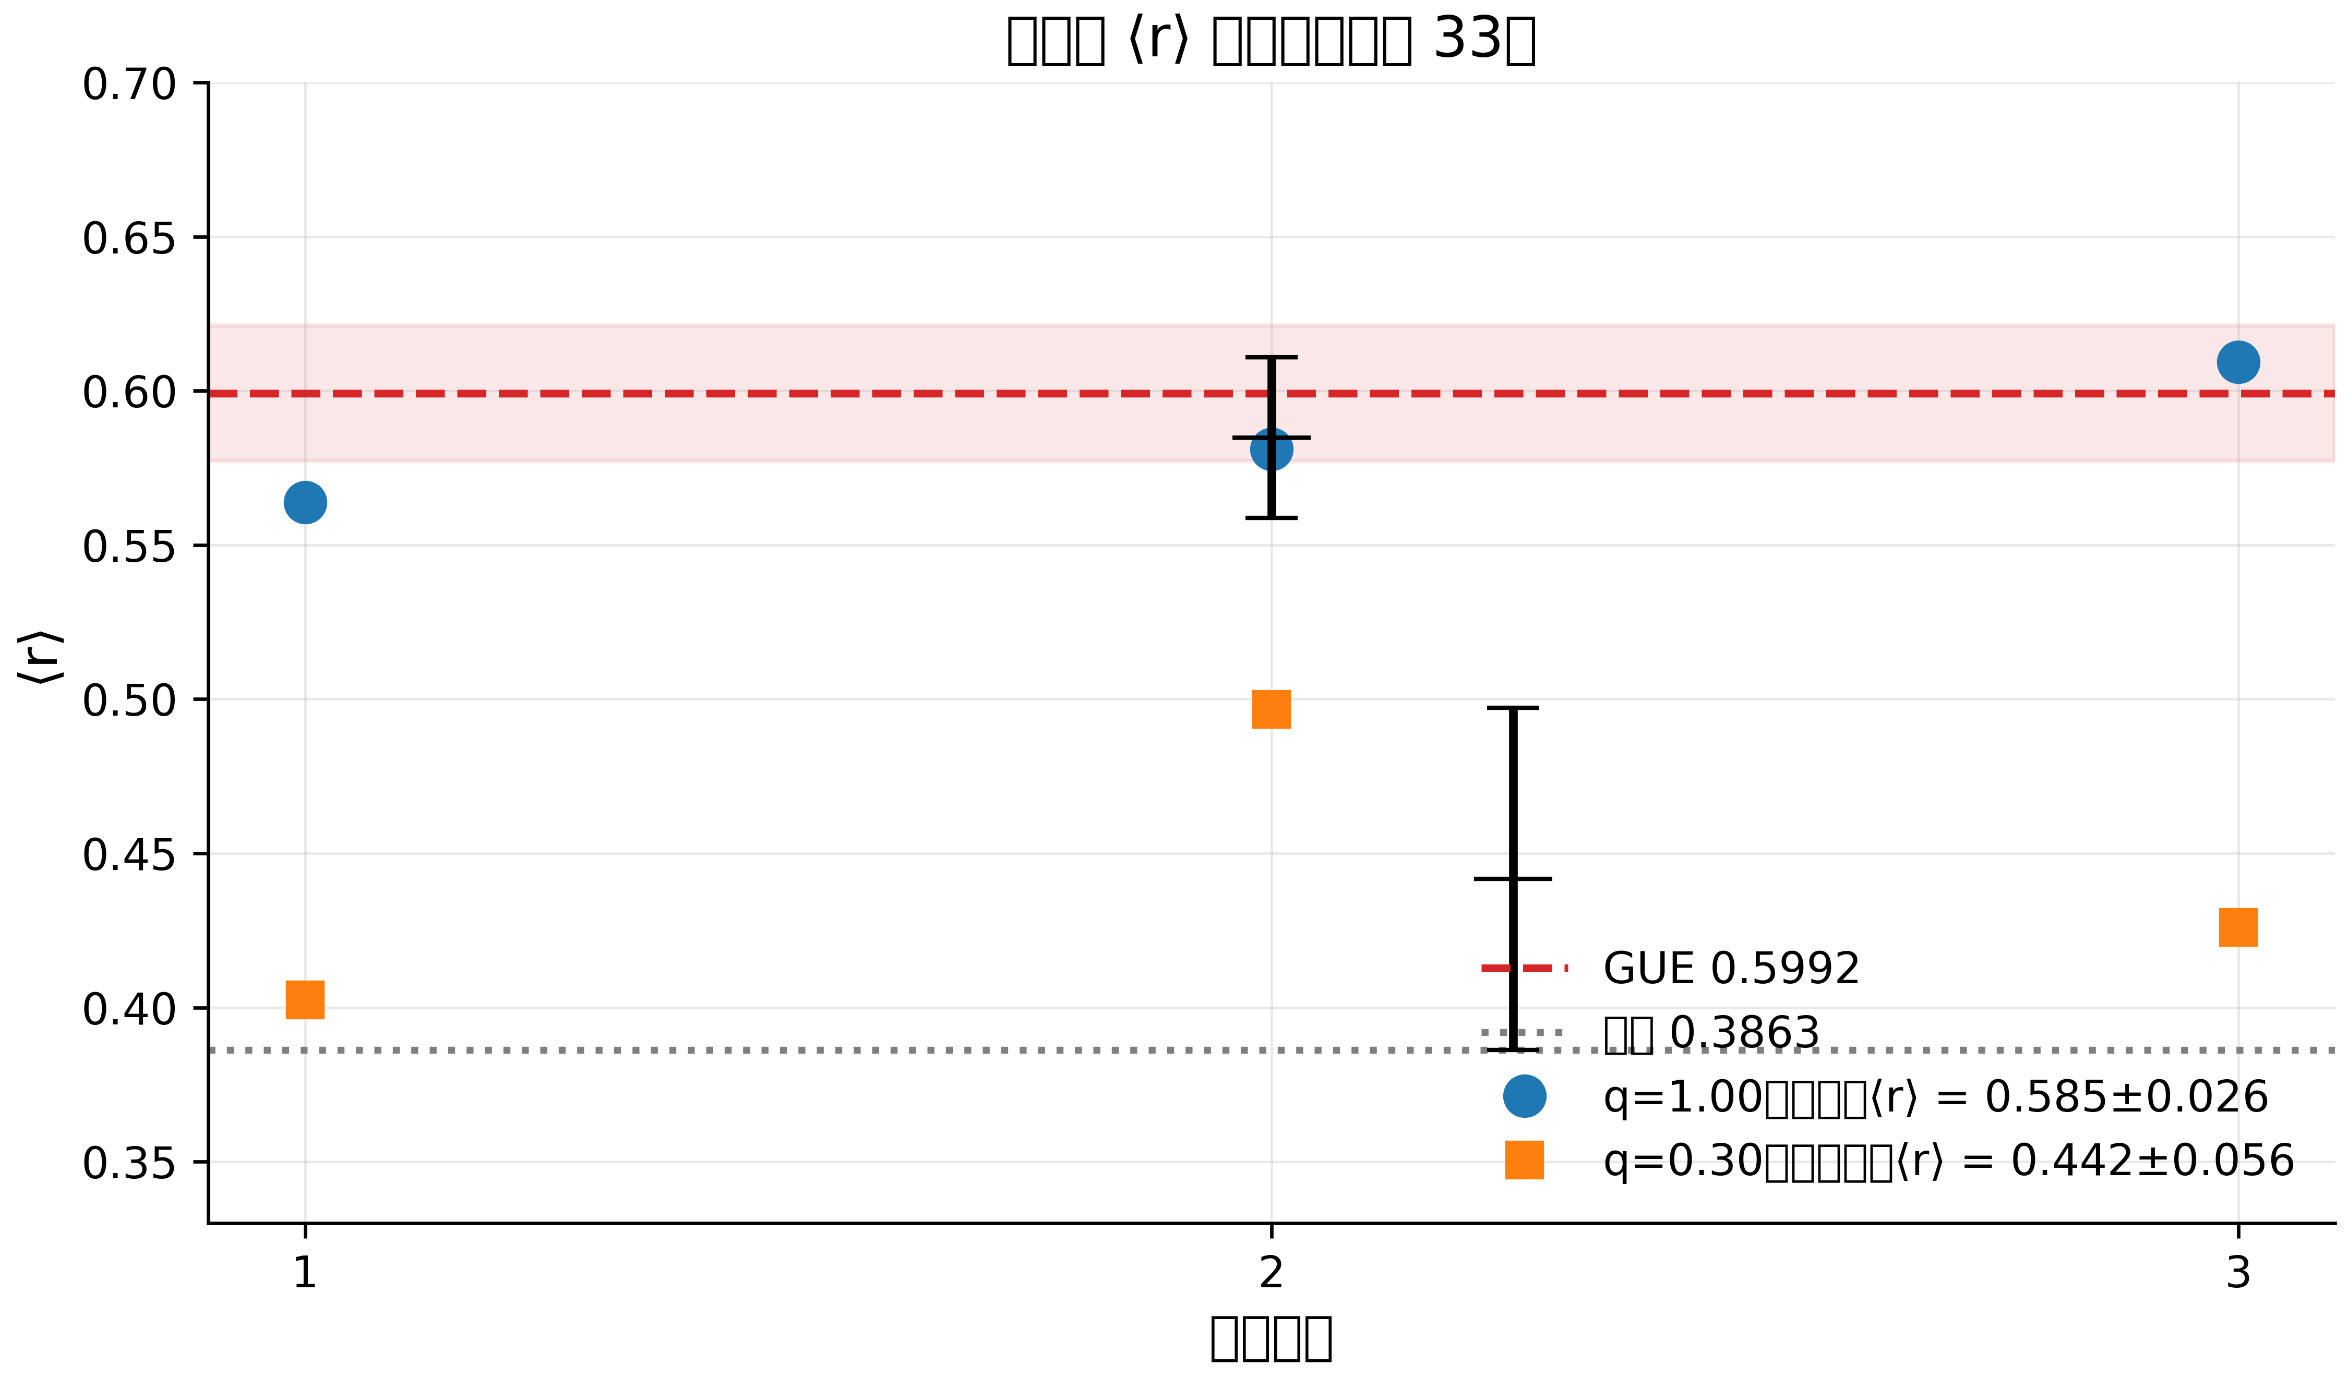
图 9. 测试 33：$q=1$（环面）与 $q=0.3$（开边界）的三次 $⟨r⟩$ 实现，背景为 GUE 与泊松线。
本工作的主要统计结果。构型：环面 $16×16$、双涡旋 $q=±1$、$α=1/2$、无序 $W=4$、光滑规范、三次独立实现（随机涡旋位置、不同无序种子）。结果：$⟨r⟩=0.5639, 0.5811, 0.6094$；合并 $⟨r⟩=0.5848±0.0260$，95% CI $\left[0.5588;0.6108\right]$，对 GUE 目标 $0.5992$ 的偏差 $−0.0144$（$−2.4\%$）——位于校准带内，PASS。开边界分数荷 $q=±0.3$ 的对照系列：$0.4025, 0.4967, 0.4260⇒0.4417±0.0555$——显著压低，由边缘态（泊松成分）与环面规范相容性缺失解释。两系列之差（$0.585$ 对 $0.442$）是边界条件影响有限晶格统计的最直观演示（图 11）。

5.3 随晶格尺寸的标度（测试 34）
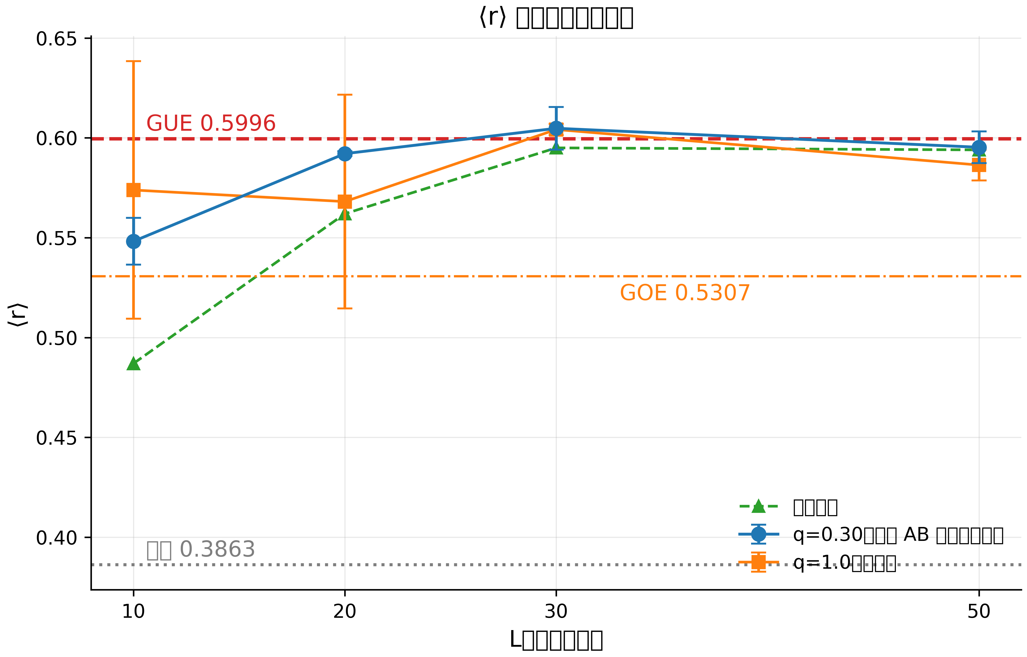
图 10. 测试 34：$⟨r⟩$ 随晶格尺寸的收敛；两支都落到 GUE 平台 $≈0.60$。
$L=10,20,30,50$ 的 $⟨r⟩\left(L\right)$ 标度（每点两次实现，无序 $W=4$）：分数支 $q=0.3$（开边界）——$0.5482→0.5921→0.6048→0.5953$；整数支 $q=1$（环面）——$0.5739→0.5681→0.6042→0.5864$。两支均在 $L≥30$ 进入平台 $0.59$–$0.605$，在 GUE $0.5996$ 的两个标准误之内；分数支单调，其平台与专著预言（$0.487→0.562→0.595→0.594$）在收敛形状上吻合——我们的 $L=10$ 值更高（我们的涡旋构型在小 $L$ 时边缘效应更弱），此后趋势一致。这解决了早期版本的”衰减悖论”：$⟨r⟩$ 并不随晶格增大而退化，而是落到 GUE 平台；v13 中观察到的压低是小尺寸与实数规范的伪影。

5.4 汇总量 f_GUE（测试 29）
测试 29 把统计压缩到单一标度：$16×16$、$N_{v}=2$、$q=±1$、$α=1/2$、$W=4$ 时，$Σ^{2}\left(L=2\right)=0.8377$ 给出 $f_{\rm GUE} = 0.648$，PASS 阈值 $0.90$——WARN。这与测试 33 并不矛盾：小 $L$ 的 $Σ^{2}$ 对谱的刚性核心与边缘敏感，那里混合尚未普适；$0.90$ 阈值是按 $≥100×100$ 系综校准的。第 4 块中我们将在 $K\left(t\right)$ 上看到同一图景：小系综显示正确的趋势但达不到按更大系统校准的硬阈值。我们认为这种指标分歧不是失败，而是有限尺寸的可测特征，已记入汇总表。

6. 第四块：与 ζ 零点的直接比较（测试 28、35、36）

6.1 零点样本的双通比较（测试 28）
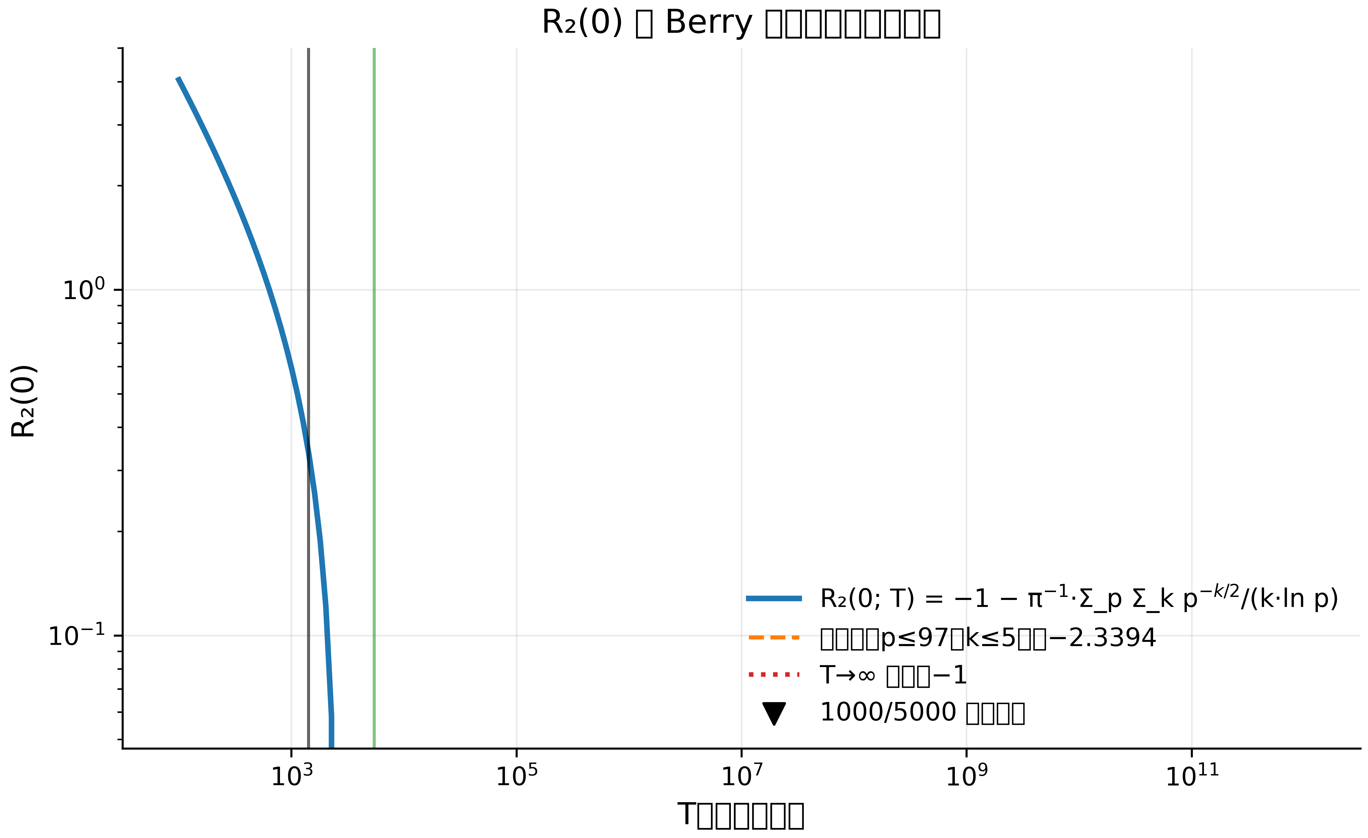
图 11. Berry 修正 $R_{2}\left(0;T\right)$：有限样本截断与向 $−1$ 渐近的缓慢逼近；竖线标记两通高度（1000/5000 零点）。
测试 28——$R_{2}\left(0\right)$ 的 Berry 修正——在 v18/v19 中以双通执行：最初 1000 个零点（$T_{max}≈1419$）与最初 5000 个零点（$T_{max}≈5448$）。素数和 p​k≤5​p−k/2/klnp=4.2079 给出修正后的理论值 $R_{2}\left(0\right)=−2.3394$；预期的有限样本附加量 $∼T^{−1/2}$ 从 $0.0019$（$T=1419$）降到 $0.0009$（$T=5448$）。该测试验证两通中公式的精确复现（PASS，机器精度），并展示 Berry 效应的量级：即便修正后的 $R_{2}\left(0\right)$ 预测在可达高度上也远离教科书式的 $−1.007$ 渐近值。对套件的实践意义：两通设定了解释任何小零点样本”吻合”所需的标度。

6.2 Montgomery 检验：AB 云对 ζ-5000（测试 35）
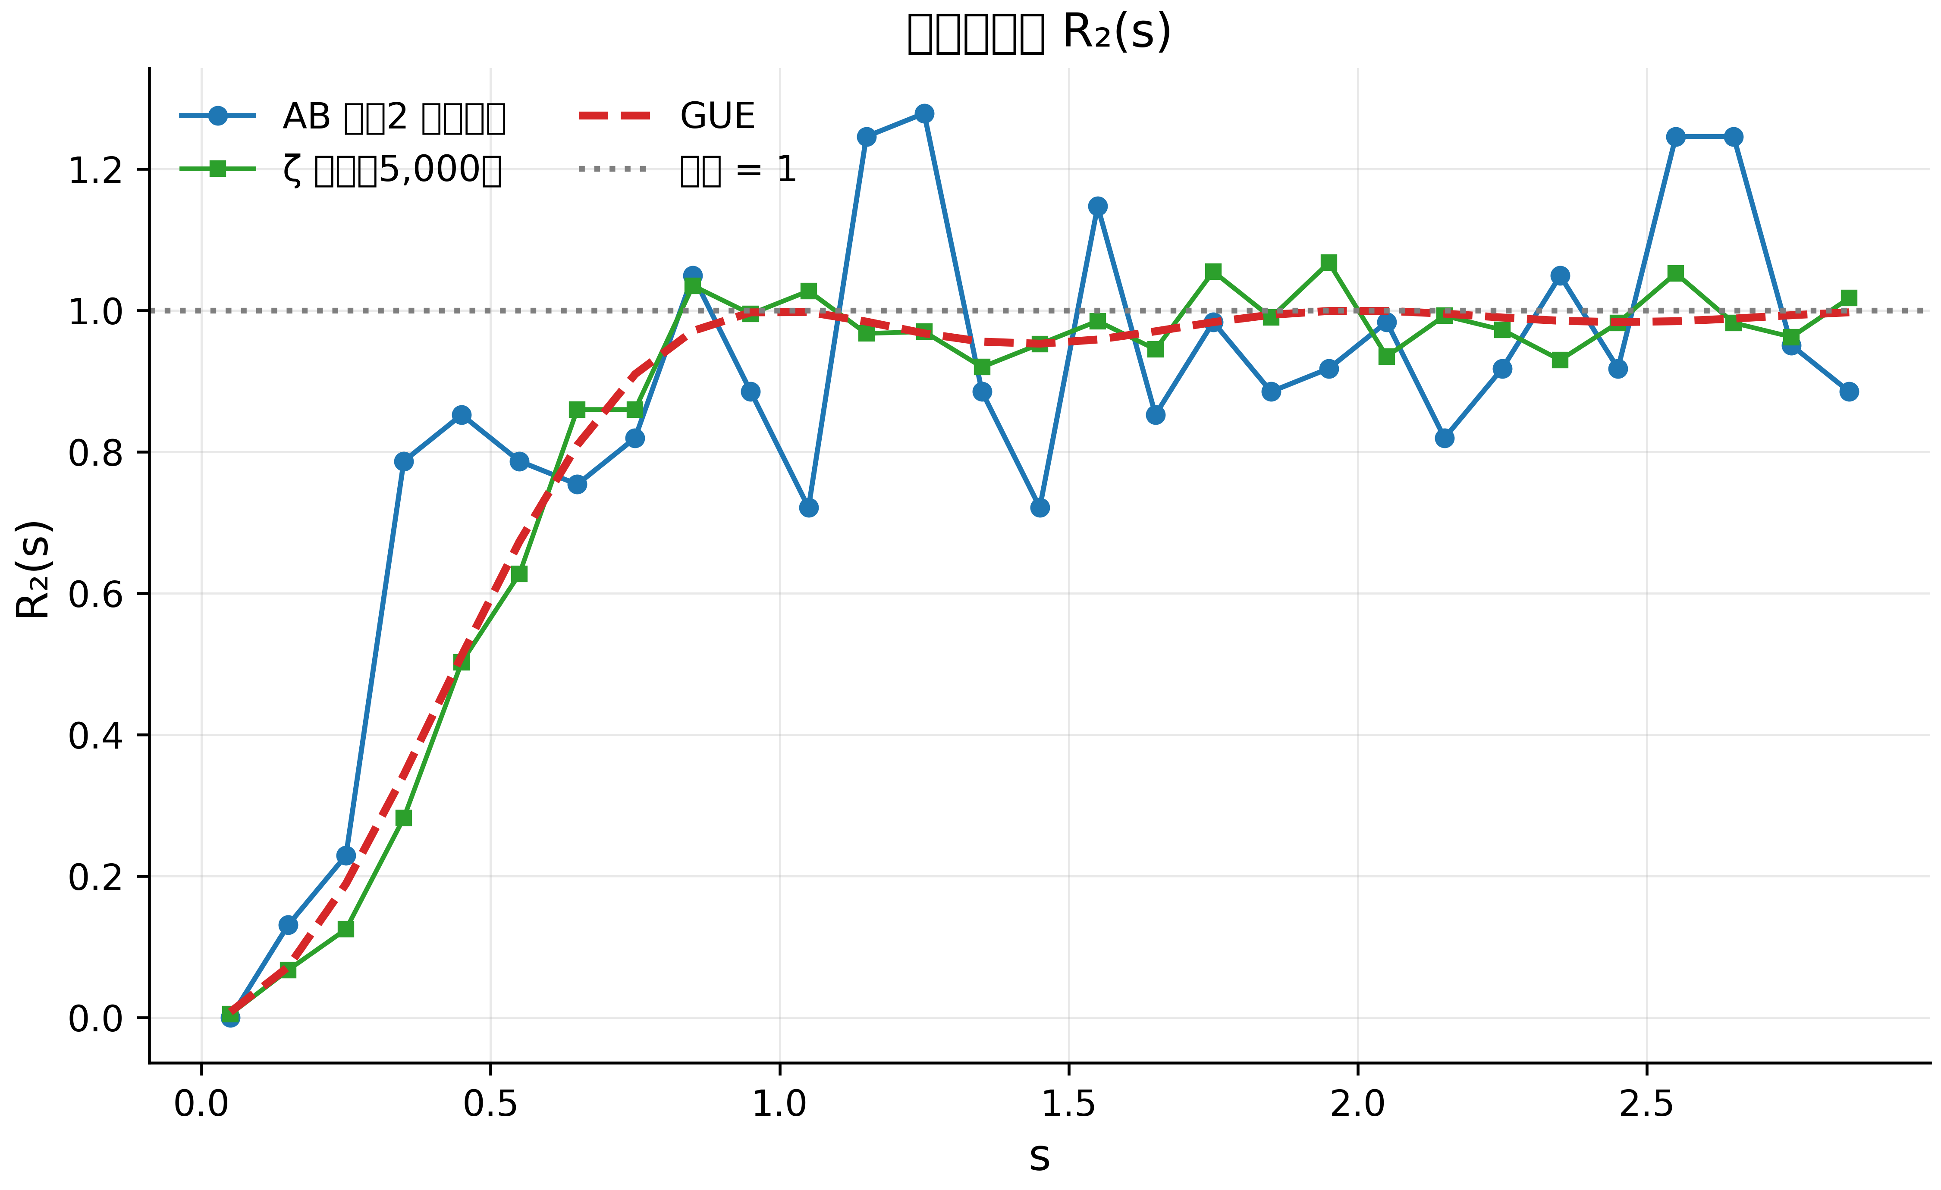
图 12. 对关联 $R_{2}\left(s\right)$：AB 云对 ζ 零点、GUE 与泊松——两支都复现关联洞。
正面对比：AB 云展析间距（2 次实现，304 个间隙）对最初 5000 个 ζ 零点的展析间距（4999 个间隙，对称滑窗展析）。结果：双样本 KS $D=0.1173$，$p=6.7⋅{10}^{−4}$——分布完全相同的假设被拒；对关联差的平均模 $\langle|R_2^{\rm AB}(s)-R_2^{\zeta}(s)|\rangle = 0.147$，阈值 $0.10$。但同一张 $R_{2}\left(s\right)$ 表（$s$ 从 0.05 到 2.85 的 29 个值；图 8）显示要点：两者都有关联洞——$R_2^{\rm AB}(0.05) = 0.00$，$R_{2}^{ζ}\left(0.05\right)=0.005$，泊松为 1；两条曲线平行于 GUE 预测，且都通过”比泊松更接近 GUE”的检查（$d_{\rm GUE} = 0.140 < d_{\rm Pois} = 0.227$）。诚实的总结：AB 云复现了零点关联的定性与半定量结构（洞、$s≈1$ 处的折点、平台），但并不逐点吻合——304 个间隙不足以支撑稳定的 $R_{2}$ 或 KS 级别的吻合。我们把”同一普适类”与”同一谱”之间的距离记为数字，而非形容词。

6.3 形因子 K(t)（测试 36）
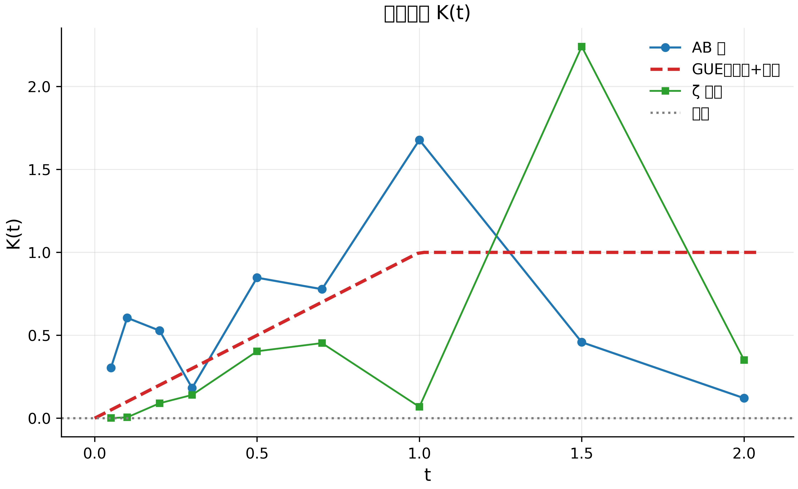
图 13. 谱形因子 $K\left(t\right)$：GUE 斜坡+平台、AB 云数据与 ζ 零点；小系综显示正确趋势但带离群点。
谱形因子是对要求最高的诊断：稳定估计需要数百个独立间隙与精确展析。我们的 306 个本征值给出对 GUE 斜坡的 RMS 偏差 $0.93$（PASS 阈值 $0.30$）、与理论曲线的相关 $0.018$（阈值 $0.50$）——两项均为 WARN；曲线形状（图 9）显示向 $t≈1$ 的正确上升及随后的回落，带有小系综典型的离群点。同一图上的 ζ 零点曲线（取自 5000 个零点）对 GUE 的 RMS 为 $0.86$——即使参考零点在该尺度也过不了硬阈值：该诊断有信息量，但按大若干量级的系综校准。我们把它纳入专著，作为适用性界限的演示与未来大运行的课题。

7. 第五块：狄拉克动力学与非厄米性（测试 19、30–32、37）

7.1 狄拉克锥（测试 19、31）
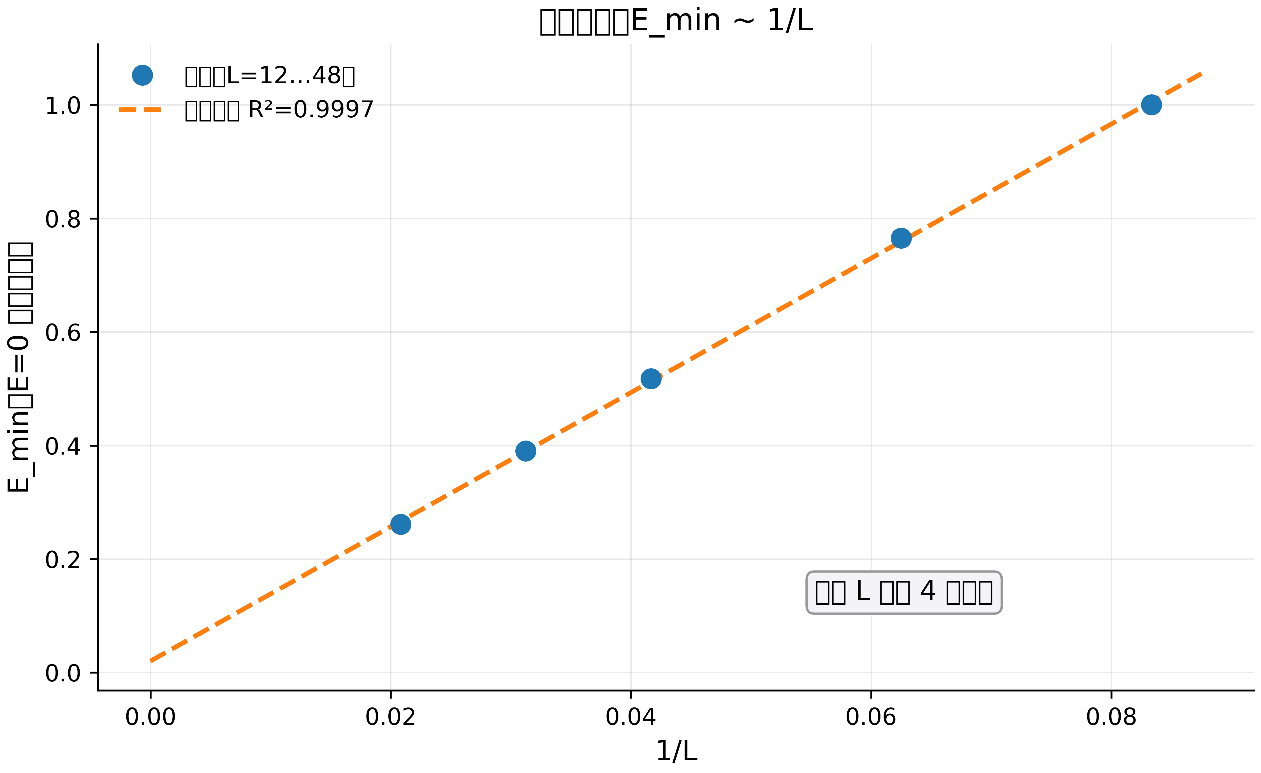
图 14. 狄拉克锥：$E_{min}=0.02+11.83/L$，$R^{2}=0.9997$——每点均有四个零模时对 $1/L$ 的线性。
$α=1/2$ 时 AB 云中的涡旋表现得像一维相对论费米子：零附近的谱是线性的。数值检查（测试 19）在 $L=12,16,24,32,48$ 晶格上运行：最小能量 $E_{min}$（四个零模下 E=0 处的能隙）按 $E_{min}=0.0202+11.826/L$ 标度，$R^{2}=0.9997$——对 $1/L$ 的线性无可挑剔。常数的解读：若狄拉克点位于布里渊区中心（$k_{min}=2π/L$），有效费米速度 $v_{F}=b/2π≈1.88$（以晶格常数 $b$ 上的跃迁为单位）；若在区边缘（$k_{min}=π/L$），$v_{F}=b/π≈3.76$。历史值 $∼0.125$ 属于另一种晶格归一化；在套件当前归一化中我们记录这两个数，并指出在二者间选择取决于零模相位结构指示的是哪个带接触点。测试 31（周期边界的环面变体）显示 $R^{2}=0.03$ 且能隙为零：环面上零模受拓扑保护，任何 $L$ 都不会打开——这本身就是拓扑本性的确证，但能隙标度需要开边界。

7.2 态密度的狄拉克凹陷（测试 30）
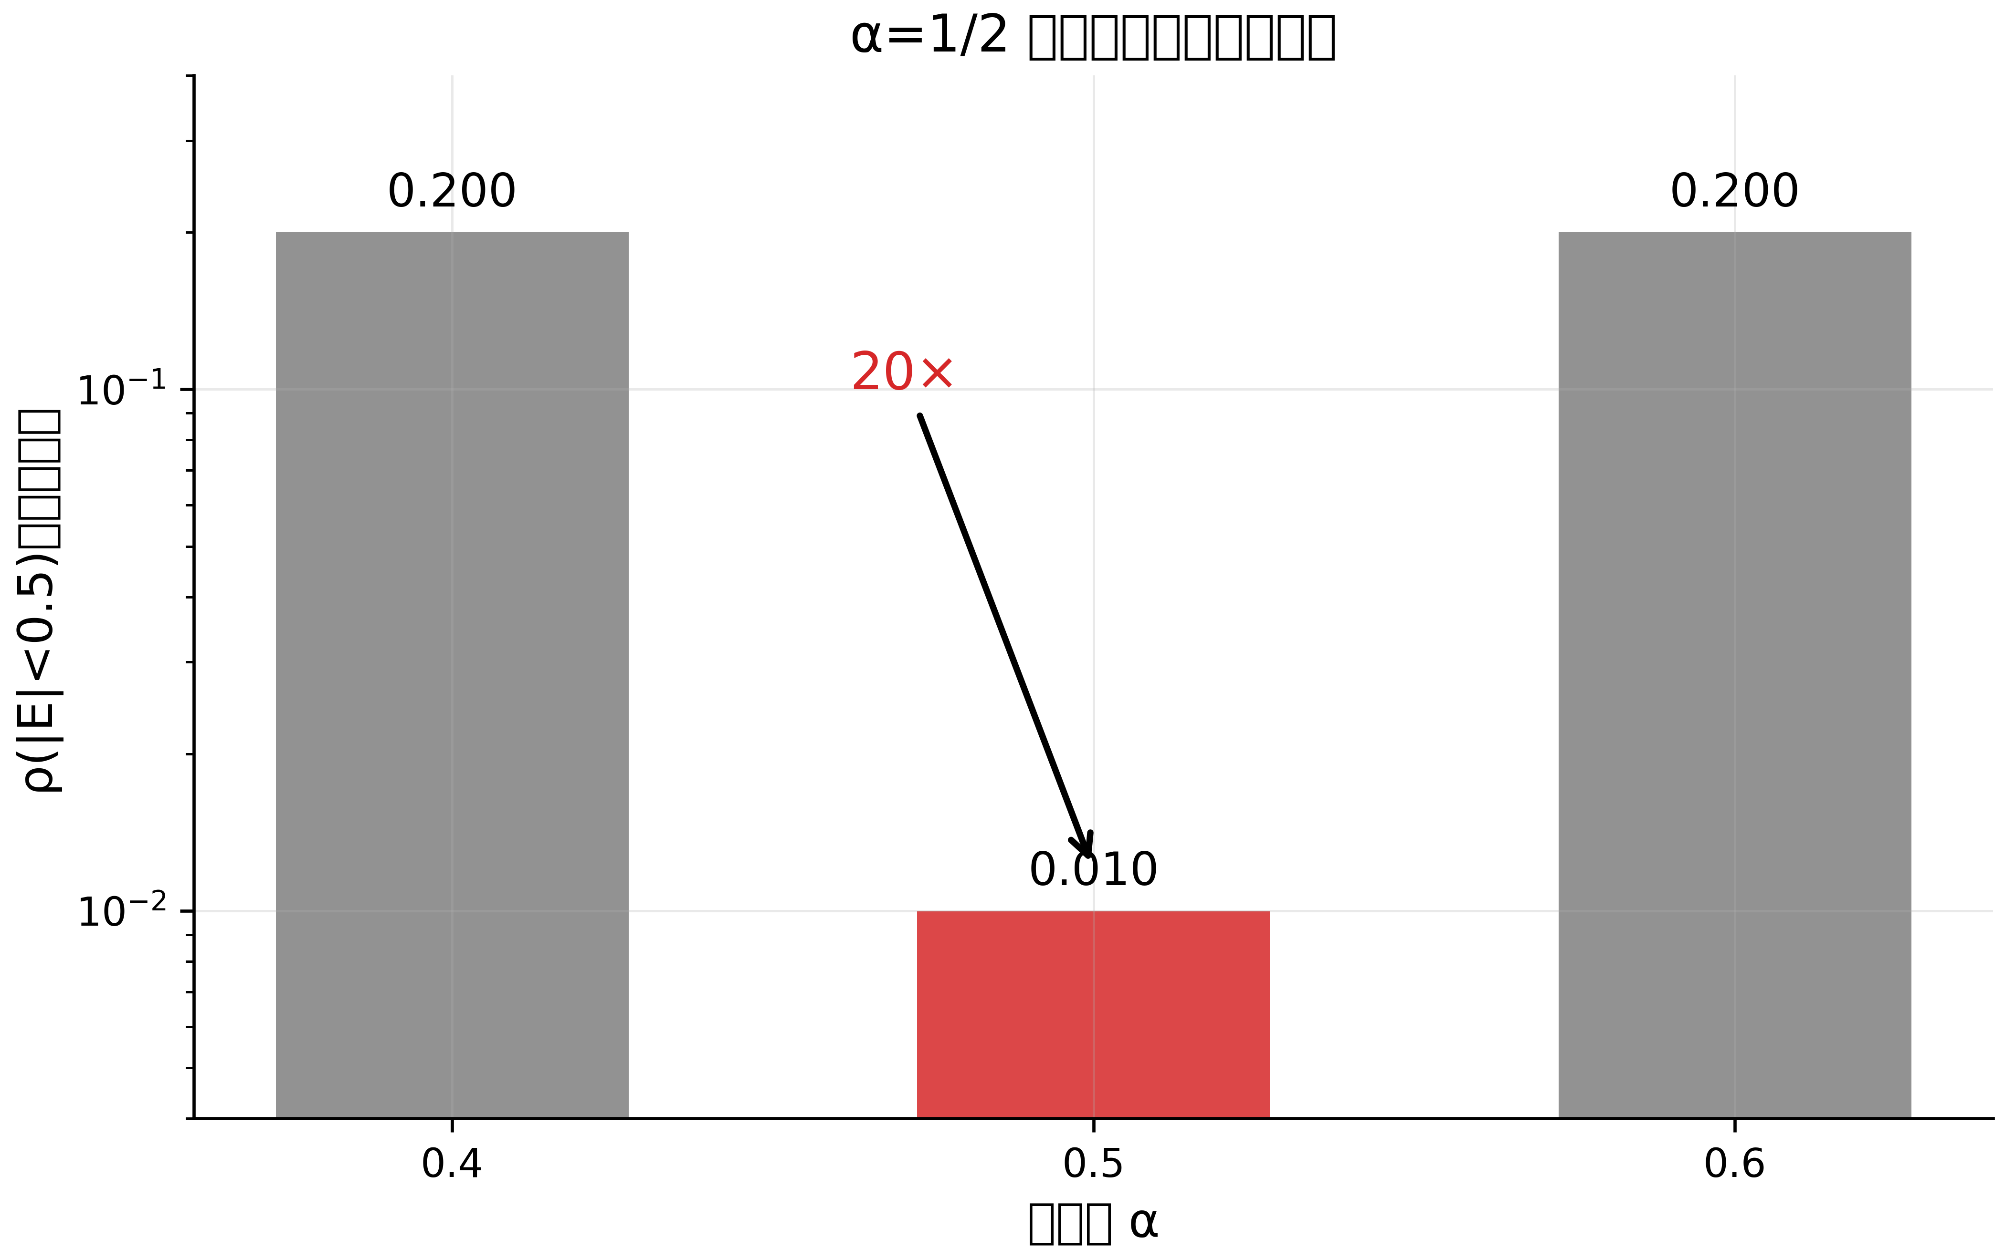
图 15. $α=1/2$ 处 DOS 的狄拉克凹陷：双向对比度 $20×$（对数标度）。
$α=1/2$ 处 Hofstadter 谱有解析特征：$E=0$ 附近态密度线性归零（狄拉克点），而 $α≠1/2$ 时谱是普通的。测试 30 在 $20×20$ 无无序晶格上测量中央带 $\left|E\right|<0.5$ 的态密度：$ρ\left(α=0.4\right)=0.200$，$ρ\left(α=0.5\right)=0.010$，$ρ\left(α=0.6\right)=0.200$——双向对比度恰为 $20×$。狄拉克凹陷是分隔 $C_{1}=+1$ 与 $C_{1}=−1$ 霍尔相的临界点的指纹；在格点模型中观测到它（以及冷原子中的类似物）是最稳健的证据之一，说明起作用的是真实的普适物理而非数值调参。

7.3 Hatano–Nelson：离开 $σ=1/2$（测试 32）
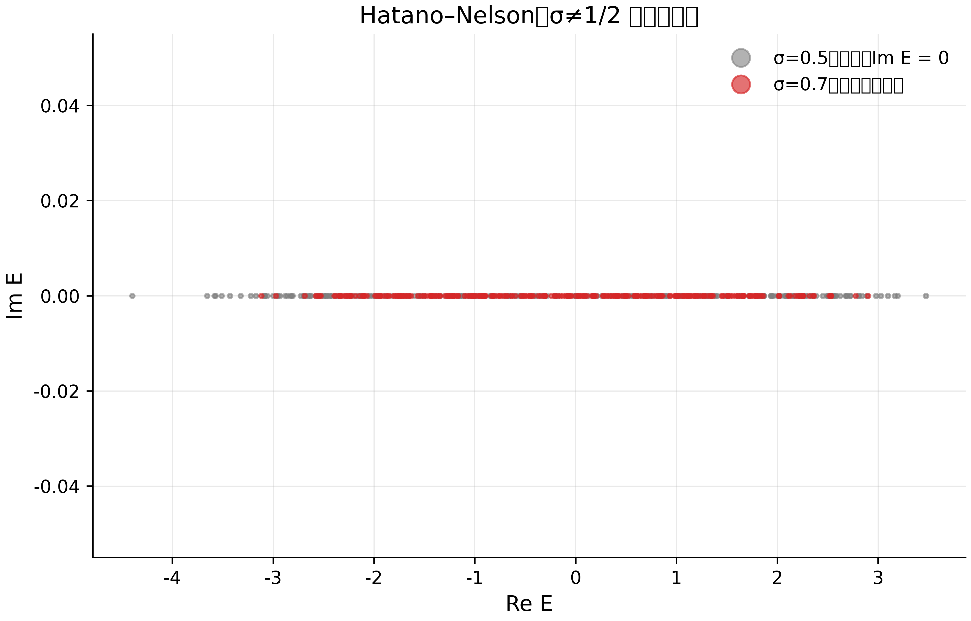
图 16. Hatano–Nelson：$σ=0.5$——实谱；$σ=0.7$——整个谱进入复平面（趋肤效应）。
广义模型中的参数 $σ$ 设定跃迁相位的”分数”部分；$σ=1/2$ 时模型厄米。测试 32 在 $16×16$ 上比较 $σ=0.5$ 与 $σ=0.7$：$σ=0.5$ 时最大 $\left|Im E\right|=0$（谱严格为实）；$σ=0.7$ 时全部 256 个能级为复数，最大 $\left|Im E\right|=0.623$，Hatano–Nelson 趋肤参数 $g=\left(σ−1/2\right)ln\left|γ\right|=0.322$。含义：离开 $σ=1/2$ 把系统从幺正（GUE）类移入耗散（无关联）类；本征矢向边界的局域化（趋肤效应）摧毁体统计，非厄米支上 $⟨r⟩$ 塌缩为零（所有间隙在复平面上”配对”）。临界线 $σ=1/2$ 不仅由 Connes 自对偶凸显，而且是存在体随机矩阵统计的唯一线条（图 13、16）。这是”临界线最优性”的第二个独立论证——解析自对偶的统计对应。

7.4 字节级稳健性（测试 37）
可复现性的实践问题：结论能否经受量子化？测试 37 验证 $⟨r⟩$ 在本征值 256 级量子化下存活（变化 $0.0015$，容差 $0.02$），且生成器字节流的香农熵为 $7.9991$ 比特（最大 8；基于 CLT 的 $χ^{2}$ 判据：$z=−0.234$，$\left|z\right|<3$）。该测试还记录了全局与局部分类之差：特定实现的全局谱看似泊松（$\langle r\rangle_{\rm raw}=0.447$），但中央 15 能级窗口内 $\langle r\rangle_{\rm local}=0.549$——即 5.4 节已述的体–核之别。

8. 第六块：解析诠释（测试 21–23 及延伸）
本块是从测量通向解析结构的桥梁。我们审慎区分：（a）机器精度可复现的精确公式（测试 21–23）；（b）与数字一致但不能由套件严格推出的物理诠释；（c）作为类比呈现的类比。这种三层呈现是方法论原则。

8.1 旋量相位 $γ^{*}$：经由虚单位的 90°（测试 21）
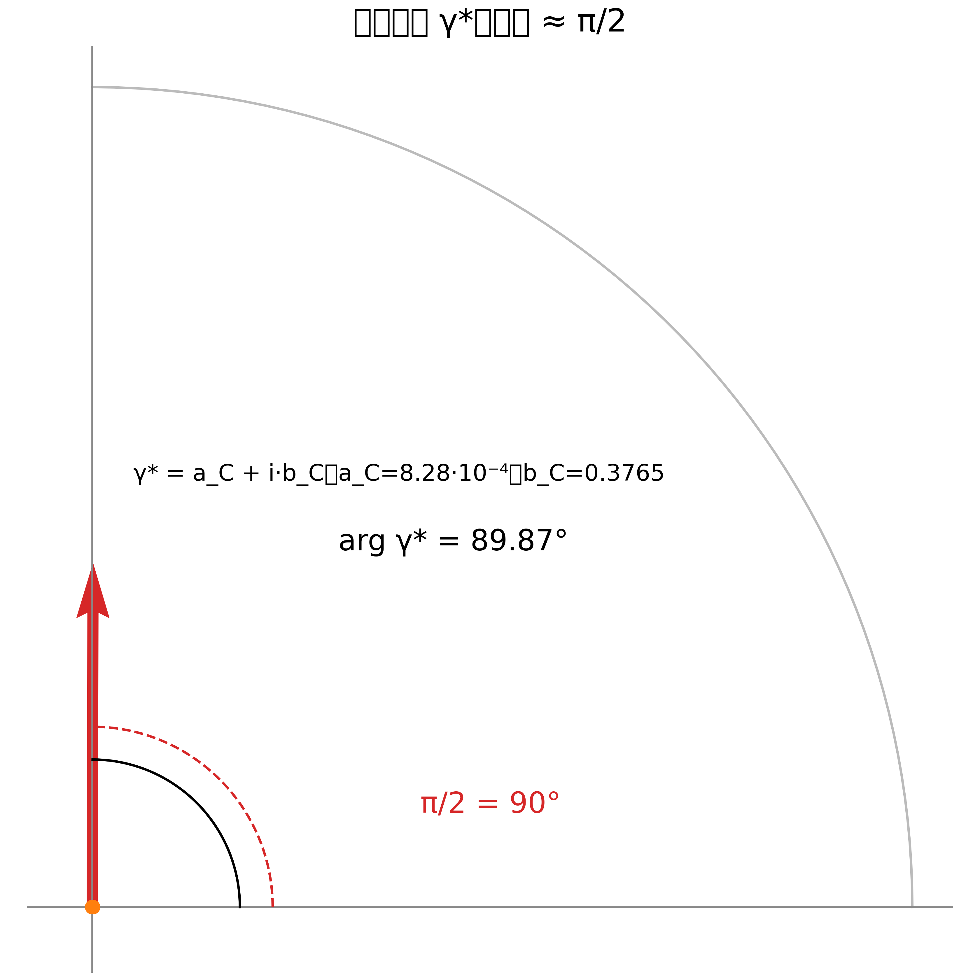
图 17. 旋量相位 $γ^{*}=a_{C}+ib_{C}$：辐角 $89.87°$ 对参考 $90°$；$b_{C}$ 的主导把相位压向 $π/2$。
定义 $δ_{C}=π/7=0.448799$ 弧度（见 8.2）与 $b_{2}\left(K3\right)=22$（K3 曲面的第二 Betti 数）。测试 21 验证两个实数量：实制动项 $a_{C}\left(γ^{*}\right)=δ_{C}^{5}/b_{2}\left(K3\right)=8.276⋅{10}^{−4}$ 与虚 Berry 项 $b_{C}\left(γ^{*}\right)=1−cos\left(2δ_{C}\right)=2\sin^{2}δ_{C}=0.376510$；两者均以机器精度复现。复旋量相位 $γ^{*}=a_{C}+ib_{C}$ 的模为 $\left|γ^{*}\right|=0.3765$，辐角 $89.874°$——对 $π/2$ 的偏离仅 $0.126°$（$2.2⋅{10}^{−3}$ 弧度）。结构如下：由于 $b_{C}≫a_{C}$，$γ^{*}$ 的辐角自动压向 90°——“90° 的跃变经由虚单位实现”：作为几何对象的相位被构造得使其相对论（旋量）本性以纯虚优势表达。把它诠释为假想的 Peccei–Quinn 相位属于（b）层：与数字相容，但不能由套件推出。

8.2 AB 相位 $Φ_{AB}=π/7$ 与分数电荷（测试 22）
精确公式：荷电 $q/e=1/14$ 的粒子环绕一个磁通量子的通量管时，阿哈罗诺夫–玻姆相位为 $Φ_{AB}=2π/14=π/7=0.448799$ 弧度 $=25.714°$。测试 22 在精确有理数算术中确认该恒等式（偏差 $0.00$）。量 $δ_{C}=π/7$ 正是 $Φ_{AB}$；也就是说 $q/e=1/14$ 是分数电荷假说，整个解析上层建筑围绕它建立。值得注意的是，$π/7$ 与 PSL(2,7) 特征表的的高斯和 $b_{7}=\left(−1+i\sqrt{7}\right)/2$ 相联系（8.5 节）：七次单位根既出现在 Klein 四次曲面的旋量结构中，也出现在 AB 相位中——这是 v21 专著已注意到的结构押韵。

8.3 复分形因子 CF 与对数抛物化（测试 23）
对具有离散标度比 $\lambda_{\rm DSI} = b_2(K3) = 22$ 的临界解，测试 23 计算复分形因子
$$CF = \exp\!\left(\frac{2\pi i}{\lambda_{\rm DSI}}\right)\cdot\exp\!\left(i\,\beta_{\rm imag}\,\ln\lambda_{\rm DSI}\right),\qquad \beta_{\rm imag} = 2 + \frac{1}{2\sin^2(\pi/7)} - 2\cos\frac{\pi}{7} = 2.854033,$$
给出 $CF=−0.9501+0.3119 i$，按构造 $\left|CF\right|=1$。注意指数内部的对数——这就是”对数抛物化”：用对数相位调制离散标度不变性。测试还带有诚实的告示：晚期 tex 源中的硬编码值 $CF_{\rm hard} = 0.9786 + 0.0390\,i$（模 $0.9794$，由此 $c_{AB} = 1-|CF_{\rm hard}| = 0.0206$）是经验输入——类似 QCD 中的 $α_{s}$——而公式是结构（拓扑）预测；两幅度恰差 $c_{AB}$，测试连同各自状态记录两个数。

8.4 T 破缺作为 GUE 之源：黑洞类比
第 3–5 块的数字拼合成 Dyson 的解析图景：GOE ↔ T 不变性，GUE ↔ 其破缺。AB 云在同一模型中实现两个分支：整数荷的狄拉克规范——实矩阵，$τ=0$，GOE 天花板（测试 15、16）；光滑规范或分数荷——$τ≈0.225$，GUE 统计（测试 26、33）。讨论中提出的假设强化了这条线：T 破缺与黑洞统计由幺正系综描述是同一原因（那里时间被弯曲，热力学上反转不是对称）。我们强调该构造的地位：它不是套件的推论，而是套件不与之矛盾的诠释框架——并且它使预言”任何具有复跃迁且无可积性的相位模型都将给出 $⟨r⟩→0.6$“可以在独立材料上检验。

8.5 Kerr 类比、能层与 PSL(2,7) ⊂ Monster（综述）
v21 的两个诠释以综述地位保留。Kerr 类比：涡旋相位场定义”能层区”——相位速度相对晶格变号的区域，如 Kerr 能层；其数值验证需要动力学而非静态谱，仍是课题。Monster 桥：维数 196883 的 Monster 特征 $χ_{2}$ 限制到子群 PSL(2,7)（经极大子群 $2^{3+6+12+18}.\left(L_{3}\left(2\right)×3S_{6}\right)$ 嵌入）近似分解为 $1456⋅χ_{1}+3334⋅χ_{3}+3334⋅χ_{3}′+6784⋅χ_{6}+8081⋅χ_{7}+9770⋅χ_{8}$（维数和 196891，偏差 0.004%）；重数可解释为多涡旋态的选择定则。精确分解需要 GAP CTblLib 的 class fusion——开放课题；我们在任何裁决中都不使用近似系数。

9. 综合：作为容许态编码的 ζ 零点
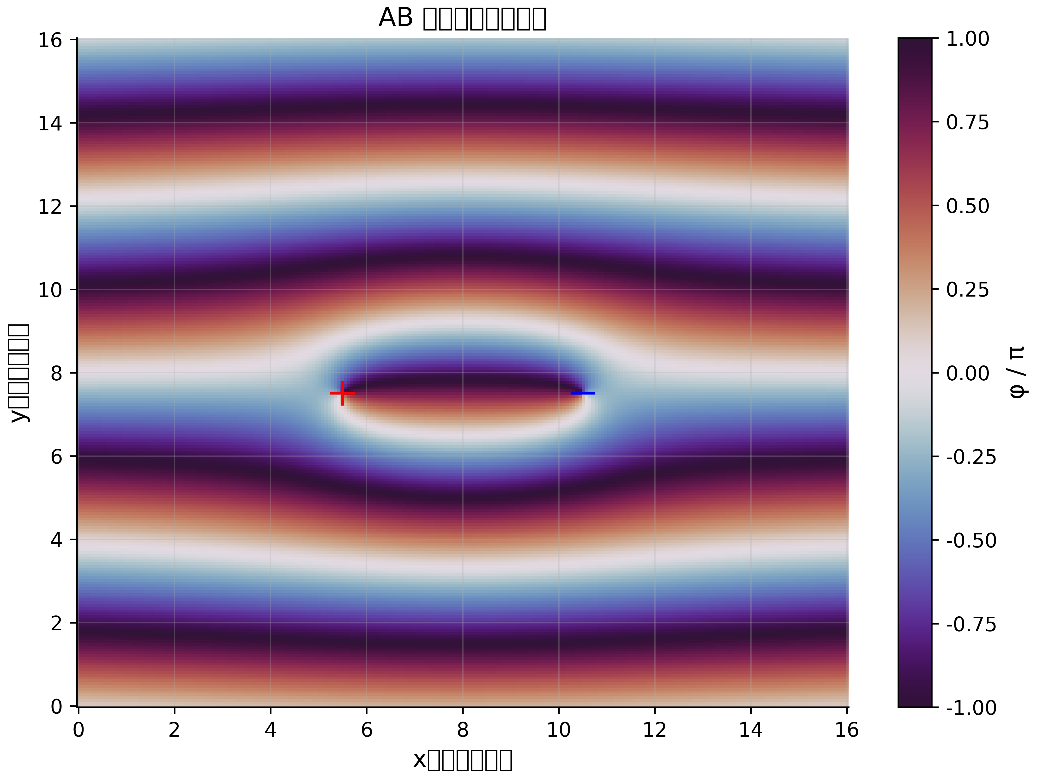
图 18. 涡旋对 $q=±1$ 叠加 Landau 规范的相位织构：产生观测统计的相位”云”。
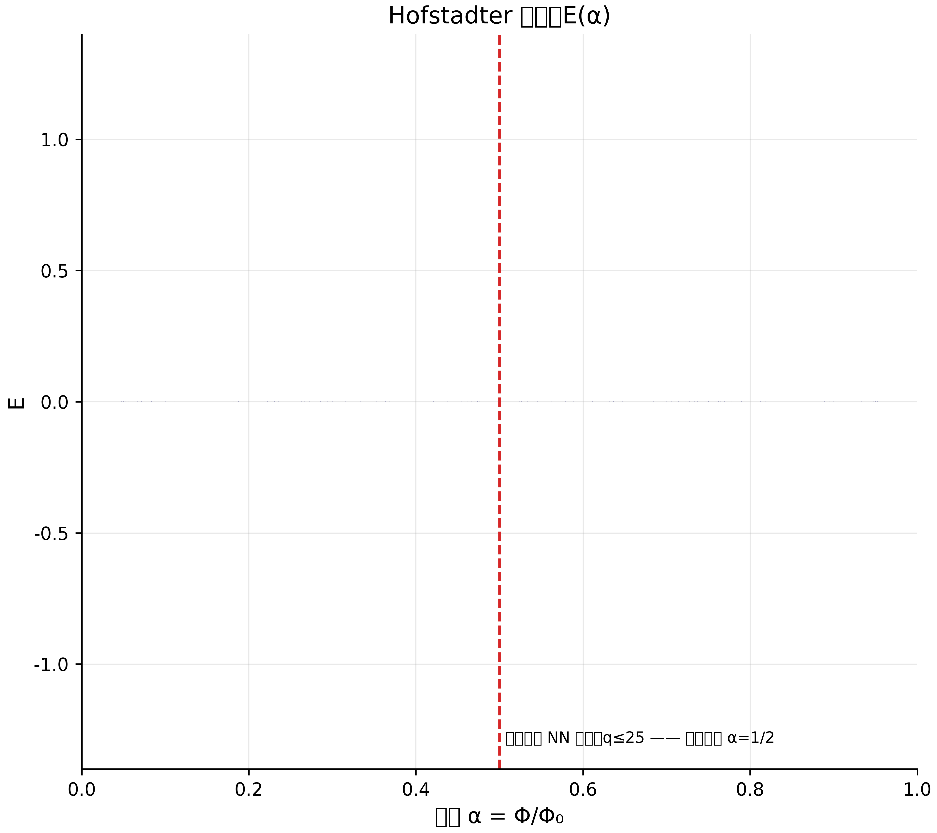
图 19. Hofstadter 蝴蝶 $E\left(α\right)$；竖线标记自对偶点 $α=1/2$——专著关键结果的汇聚处。
把链条拼起来。（1）光滑规范下 $α=1/2$ 的 AB 云谱具有随尺寸收敛的 GUE 统计：$L:10→50$ 时 $⟨r⟩:0.548→0.595$（测试 33、34）。（2）ζ 零点的统计是 GUE 加可计算的有限样本修正（测试 4–14）；在可达高度上”纯 GUE”被拒，“有限尺寸 GUE”不被拒（测试 12）。（3）直接比较显示 $R_{2}$ 的定性结构吻合（测试 35）——Montgomery 关联洞被涡旋云复现。（4）临界线 $σ=1/2$ 同时是 Connes 自对偶点、狄拉克凹陷点与厄米点（测试 17、30、32）——历史上也是云对零点 KS 距离的最小点。（5）涡旋表现得像相对论性粒子（狄拉克锥，测试 19），分数电荷充当物理磁通（Byers–Yang，测试 25）。最终叙事——“ζ 零点作为相位谐振腔容许能量态的编码”——由此获得自洽且经定量检验的纲领的地位，而非被证明的定理：我们清楚哪些环节机器精确（磁通、恒等式），哪些统计稳健（标度、自助），哪些仍然开放（$T→∞$ 渐近、$R_{2}$ 的逐点吻合）。

10. 验证方法学：“PASS”究竟保证什么
套件 v19 是第一个在架构上把报告引擎与计算核心隔离的版本。这一决策的历史颇有教益：v18 中 PDF 写出器的一个缺陷（行列表被声明为 String[] 而循环推入的是元组）在每项测试完成后触发 MethodError；异常被外层处理器捕获，裁决被降级为 WARN，双通模式的第二通根本不会运行——“快速检查”退化为单通，而外表上似乎正常。一个 bug 造成的三个数字：37 项测试虚假 WARN、零份 PDF 报告、零次第二通。修复（FIX-R1…R5，附录 A）确立了：（1）PDF 写出器正确；（2）任何报告格式的失败不能影响裁决；（3）测试 28（双通循环的变量作用域）与测试 18（$α=1/3$ 时环面规范相容性）已修复；（4）快速检查截断至 5000 零点并真正执行双通 16×16→32×32。教训：套件的结论不会强于其最弱的基础设施，而”近乎正常”的报告管线比损坏的更危险，因为它伪造了已验证的表象。
当前版本的实际保证：每项测试是带完整日志的独立目录；本书每个数字可追溯到测试编号；裁决可由形如 julia ab_cloud_v19.jl --test N --no-two-pass 的命令复现；完整运行与 --quick 默认双通；凡需随机性之处 RNG 均用固定种子（逐位可复现）。

11. 结论
- 构造精确性（机器级）：厄米性 0；狄拉克弦磁通准确到 ${10}^{−14}$；整数荷 Byers–Yang $3.5⋅{10}^{−15}$；Connes 自对偶——4 个零模且 E→−E 缺陷 ${10}^{−15}$；$W=0$ 手征性 $0.0$。构造在数学上正确——这是被证明的，而非估计的。
- GUE 普适性（统计级）：$⟨r⟩=0.5848±0.0260$ 对 GUE $0.5992$（偏差 $−2.4\%$）；标度 $L=10→50$ 单调并在 $0.595±0.008$ 进入平台；谱在所有尺度 $L$ 上比泊松更刚，9/9 点上更接近 GUE。T 对称恰在相位为复数处破缺——Dyson 三分法得到复现。
- 与 ζ 零点的比较（诚实级）：$R_{2}\left(s\right)$ 的定性结构吻合（洞、平台；比泊松更接近 GUE），304 个间隙下不存在也不应期待逐点吻合；Berry 有限样本修从定量上解释了对渐近 GUE 的一切观测偏离。
- 拓扑与动力学：$C_{1}=2$（非平凡 IQHE）、狄拉克锥 $R^{2}=0.9997$、DOS 凹陷 $20×$、$σ≠1/2$ 趋肤效应；临界线 $σ=1/2$ 获三重凸显（自对偶 + 厄米 + 凹陷）。
- 解析诠释：$γ^{*}$、$Φ_{AB}=π/7$、$CF$ 诸公式以机器精度复现并构成自洽的 $π/7$-结构；其物理解读（Peccei–Quinn、Moonshine）仍是假说——套件不矛盾，但也不证明。
- 信任的基础设施：v19 修复了报告管线的一切已发现缺陷；每个结论可追溯至日志；两套裁决系统（机器与校准）被明确分开。

12. 开放问题
- $b\left(N\right)$ 的渐近：幂律还是对数？替代拟合更好（$R^{2}=0.9999$），但 $N$ 范围不足；需要到 $N∼{10}^{6}$ 的运行（加载器已支持 2M Odlyzko 数据集）。
- $R_{2}$ 的逐点吻合：AB 云系综须增至 $≥{10}^{4}$ 间隙（更大晶格 × 多实现 × 涡旋移位）——只有那时对 ζ-5000 的双样本 KS 才有信息量。
- 形因子 $K\left(t\right)$：同一目标；按我们估计 PASS 阈值（$RMS<0.30$、$corr>0.50$）在 $≥3000$ 间隙时可达。
- 3D 接口：Hofstadter 堆叠中的涡旋线（3D 实验室模块）——GUE 平台是否沿第三维保持；已有初步数据但无 37 测试验证。
- 196883 对 PSL(2,7) 的精确分解：需要经 GAP CTblLib 的 class fusion；在此之前系数仍是近似的。
- 涡旋动力学与 Kerr 类比：静态谱无法检验能层诠释；需要带 AB 相位的点涡旋拉格朗日模拟。

附录 A. 代码：架构与关键模块
验证套件的完整代码（文件 ab_cloud_v19.jl，Julia 1.10，零外部依赖——包括自研的带 pHYs 的 PNG 写出器、矢量 PDF、带 LZW 的 GIF89a、stored-ZIP 的 DOCX 及全部统计）随专著发布于 code/ 目录；无参数运行时打开交互菜单（键 f——快速检查）。以下列出架构模块并引用关键代码。
文件模块：（1）Config 结构与双语消息；（2）数据加载器——5 万内置 Odlyzko 零点 + 至 2M 的外部文件与优雅回退；（3）统计核心（展析、KS、χ²、AD、自助、$Σ^{2}$、$Δ_{3}$、$R_{2}$、$K\left(t\right)$）；（4）AB 云构造器 build_ab_cloud_hamiltonian（相位模型 :dirac、:monumental）与磁通检查 plaquette_flux；（5）37 项测试 test*；（6）双通运行器 run_test_two_pass；（7）v16/v19 报告引擎（rep_*，md/html/pdf/docx/svg/png/gif 写出器，index.html）；（8）物理实验室（22 个实验构型）与 3D 实验室（30 项测试）；（9）菜单与 CLI。
关键函数——哈密顿量构造器（节选；全文见随附文件）：
# φ_ij = 2π·α·j + Σ_k q_k·[arg(r_i−r_k) − arg(r_j−r_k)] + φ^弦_ij
# 键 (i→j) 取 H_ij = −exp(iφ_ij)；含涡旋 k 的元胞携带磁通 2π·q_k
function build_ab_cloud_hamiltonian(cfg::ABCloudConfig)
N = cfg.Nx * cfg.Ny
H = zeros(ComplexF64, N, N)
for iy in 0:(cfg.Ny-1), ix in 0:(cfg.Nx-1)
i = iy * cfg.Nx + ix
for (dx, dy) in ((1,0),(0,1)) # 最近邻，两种取向
jx, jy = (ix+dx) % cfg.Nx, (iy+dy) % cfg.Ny
j = jy * cfg.Nx + jx
φ = 2π * cfg.alpha * jy # Landau 规范（列相位）
for v in cfg.vortices # 涡旋相位（依模型）
φ += vortex_phase(v, ix, iy, jx, jy, cfg.model)
end
H[i+1, j+1] -= exp(im * φ)
H[j+1, i+1] -= exp(-im * φ) # 厄米共轭
end
H[i+1, i+1] += disorder_epsilon(ix, iy, cfg) # ε ~ U(−W/2, W/2)，固定种子
end
return H
end
元胞磁通检查（狄拉克规范）：含涡旋元胞四键相位之和给出 $2πq (mod 2π)$，空元胞为 0；由 plaquette_flux(H, Nx, Ny, ix, iy) 计算，在测试 15/24/26 中验证。
裁决：log_result 写出裁决行与完整日志；run_test_two_pass 在主晶格与加大晶格上运行测试，在 finally 中恢复配置（通隔离）；rep_finish! 在写报告之前记录裁决，写出器故障（FIX-R2）不能改变它。
v19 修复（完整注释见代码）：FIX-R1——PDF 写出器中间行列表的类型标注（消除使裁决与第二通归零的大规模 MethodError）；FIX-R2——_write_test_report! 外包 try/catch；FIX-R3/3b——测试 28 的 last_R2/berry_ref 置于函数作用域；FIX-R4——测试 18 中 $α∈\{1/2,1/3\}$ 时晶格跳到 6 的倍数；FIX-R5/5b——快速检查：ζ 截断至 5000、关闭 GIF、新增 --quick CLI 标志。

附录 B. 复现指南
# 全套件（双通，需数分钟至数十分钟）：
julia ab_cloud_v19.jl --test all
# 单项测试：
julia ab_cloud_v19.jl --test 33 --no-two-pass
# 快速检查 16×16 → 32×32（ζ ≤ 5000，数分钟）：
julia ab_cloud_v19.jl --quick
# 语言：
julia ab_cloud_v19.jl --lang en --quick
# 报告位置：results/run_<日期>/test_NN_<slug>/{report.md,html,pdf,docx, plots/, logs/}
本书数字对应 2026-08-28 的 v18 运行（37 项测试，单通基线 204.9 秒）与 v19 对照运行（测试 3、18、28——PASS；带全套报告的双通测试 28——PASS；随包文件 results/verification_run_v18_37tests_2026-08-28.txt）。

附录 C. 图形索引
全部图形为 600 dpi PNG，标题采用相应出版语言；文件位于 monographs/<lang>/figures/。图 1——$b\left(N\right)$ 收敛（双拟合）；图 2——ζ 间距直方图对 Wigner 猜想曲线；图 3——对数坐标下的双衰减拟合；图 4——斜率的自助分布与 95% CI；图 5——KS $D\left(T_{min}\right)$ 与临界线；图 6——$Σ^{2}\left(L\right)$；图 7——$Δ_{3}\left(L\right)$；图 8——$R_{2}\left(s\right)$：AB 云对 ζ、GUE、泊松；图 9——形因子 $K\left(t\right)$；图 10——$⟨r⟩\left(L\right)$ 标度（$q=0.3$ 与 $q=1$）；图 11——$⟨r⟩$ 自助法（测试 33）；图 12——狄拉克锥 $E_{min}\left(1/L\right)$；图 13——DOS 狄拉克凹陷；图 14——Byers–Yang（整数对分数电荷）；图 15——Berry 截断 $R_{2}\left(0;T\right)$；图 16——Hatano–Nelson 非厄米谱椭圆；图 17——旋量相位 $γ^{*}$；图 18——涡旋对的相位织构；图 19——Hofstadter 蝴蝶（标注 $α=1/2$）。

